# TRƯỜNG CAO ĐẲNG THỰC HÀNH FPT



**BÁO CÁO**

**DỰ ÁN TỐT NGHIỆP**

**XÂY DỰNG WEBSITE THƯƠNG MẠI**

**ĐIỆN TỬ MULTISHOP**

**Người hướng dẫn: ThS.Huỳnh Trung Trụ**

**Thành viên thực hiện:**

**Tăng Phước Sang-**

**Văn** **Lê Thành Nhân – PS14840**

***Thành phố Hồ Chí Minh – 2023***

**LỜI CẢM ƠN**

*Đề tài* ***“Website thương mại điện tử MultiShop”*** *là nội dung nhóm chúng tôi chọn để nghiên cứu và làm đồ án tốt nghiệp sau 2 năm 4 tháng theo học chuyên ngành Ứng dụng phần mềm tại Trường Cao đẳng Thực hành FPT (FPT Polytechnic) Cơ sở TP.HCM.*

*Để hoàn thành quá trình nghiên cứu và hoàn thiện đề tài này, lời đầu tiên chúng tôi xin chân thành cảm ơn sâu sắc đến* ***Thầy Huỳnh Trung Trụ*** *thuộc Khoa Công nghệ thông tin. Thầy đã trực tiếp chỉ bảo và hướng dẫn nhóm trong suốt quá trình nghiên cứu để chúng tôi hoàn thiện đề tài này.*

*Nhân dịp này, chúng tôi cũng xin cảm ơn Khoa Công nghệ thông tin Cao đẳng Thực hành FPT (FPT Polytechnic), lãnh đạo và các anh chị đang công tác tại trường đã tạo điều kiện và thời gian cho tôi trong suốt quá trình nghiên cứu.*

*Cuối cùng, chúng tôi xin cảm ơn những người thân, bạn bè đã luôn bên tôi, động viên tôi hoàn thành khóa học và dự án tốt nghiệp này.*

*Thành phố Hồ Chí Minh, tháng 02 năm 2023*

***Nhóm đồ án EOTS***

**MỤC LỤC**

TRƯỜNG CAO ĐẲNG THỰC HÀNH FPT 1

LỜI CẢM ƠN 2

LỜI MỞ ĐẦU 5

1 CHƯƠNG I – GIỚI THIỆU ĐỀ TÀI 7

1.1 Tìm hiểu “Xây dựng Website thương mại điện tử Multishop” 7

1.2 Nền tảng công nghệ 7

1.3 Công cụ lập trình và công nghệ được sử dụng 7

1.4 Giới thiệu ngôn ngữ lập trình Java 8

1.5 Giới thiệu hệ quản trị cơ sở dữ liệu Microsoft SQL Server 8

1.6 Các thư viện – Framework hỗ trợ 8

1.6.1 Apache Tomcat (phiên bản 9) 8

1.6.2 Spring Boot 2.2.2 9

1.6.3 Spring data JPA 9

1.6.4 Java Database Connectivity (JDBC) 9

1.6.5 Spring Starter Security 10

1.6.6 Builder: Maven 10

1.6.7 RESTful Web Service 11

1.6.8 Angular (phiên bản 8) 12

1.6.9 JQuery 12

1.6.10 JavaScript 12

1.6.11 Bootstrap 4 12

2 CHƯƠNG II – KHẢO SÁT HIỆN TRẠNG 13

2.1 Hiện trạng thực tế 13

2.2 Mô hình nghiệp vụ của hệ thống 13

2.2.1 Sơ đồ cơ cấu tổ chức 13

2.2.2 Chức năng từng bộ phận 13

2.2.3 Quy trình nghiệp vụ 13

2.2.4 Yêu cầu chức năng 14

2.2.5 Yêu cầu chức năng 14

2.2.6 Yêu cầu hệ thống 15

3 CHƯƠNG III – PHÂN TÍCH VÀ THIẾT KẾ HỆ THỐNG 16

3.1 Sơ đồ phân cấp chức năng 16

3.2 Mô hình luồng dữ liệu DFD (Data Flow Diagram) 17

3.2.1 Biểu đồ DFD mức ngữ cảnh 17

3.2.2 Mô hình luồng dữ liệu DFD cấp 0 (chức năng chính) 18

3.2.3 Mô hình Use Case 18

3.2.4 Xác định thực thể 29

3.2.5 Mô hình ERD 30

3.2.6 Mô hình Cơ sở dữ liệu quan hệ 30

3.2.7 Mô hình dữ liệu 37

3.2.8 Phân tích và hoàn thiện mô hình quan hệ 40

4 CHƯƠNG IV – DEMO 42

4.1 Yêu cầu hệ thống 42

4.2 Demo giao diện 42

4.2.1 Giao diện trang chủ 42

4.2.2 Giao diện đăng nhập 42

4.2.3 Giao diện đăng ký 43

4.2.4 Xem chi tiết khoá học 43

4.2.5 Mua khoá học và thêm khoá học vào giỏ hàng 44

4.2.6 Chỉnh sửa thông tin cá nhân 46

4.2.7 Xem Khoá Học 48

4.2.8 Xem Thông Tin Tutor & Các Khoá Học 49

4.2.9 Xem Thông Tin Trang Admin 50

5 CHƯƠNG VI – TỔNG KẾT VÀ HƯỚNG PHÁT TRIỂN 51

5.1 Tổng kết 51

5.2 Hướng phát triển 51

**LỜI MỞ ĐẦU**

Cách mạng công nghiệp 4.0 tác động mạnh mẽ trên nhiều lĩnh vực cả kinh tế lẫn xã hội. Không nằm ngoài xu thế đó, với thương mại điện tử, nền tảng công nghệ giữ vai trò trọng yếu, giúp duy trì hoạt động vận hành của doanh nghiệp và các đối tác, đồng thời nâng cao trải nghiệm mua sắm cho người tiêu dùng. Điều đó đòi hỏi mỗi chúng ta phải liên tục cập nhật kỹ năng để thích ứng. Quá trình thích ứng cần một công cụ mang tính phổ quát: đó là dịch vụ. Một trong các hình thức mua sắm trực tiếp mạnh mẽ trong Thời đại 4.0 chính là thương mại điện tử.

Thương mại điện tử, hay còn gọi là e-commerce, e-comm hay EC, là sự mua bán sản phẩm hay dịch vụ trên các hệ thống điện tử như [Internet](https://vi.wikipedia.org/wiki/Internet) và các [mạng máy tính](https://vi.wikipedia.org/wiki/M%E1%BA%A1ng_m%C3%A1y_t%C3%ADnh). Thương mại điện tử dựa trên một số công nghệ như [chuyển tiền điện tử](https://vi.wikipedia.org/wiki/Chuy%E1%BB%83n_ti%E1%BB%81n_%C4%91i%E1%BB%87n_t%E1%BB%AD), [quản lý chuỗi dây chuyền cung ứng](https://vi.wikipedia.org/w/index.php?title=Qu%E1%BA%A3n_l%C3%BD_chu%E1%BB%97i_d%C3%A2y_chuy%E1%BB%81n_cung_%E1%BB%A9ng&action=edit&redlink=1), [tiếp thị Internet](https://vi.wikipedia.org/wiki/E-marketing), [quá trình giao dịch trực tuyến](https://vi.wikipedia.org/w/index.php?title=Qu%C3%A1_tr%C3%ACnh_giao_d%E1%BB%8Bch_tr%E1%BB%B1c_tuy%E1%BA%BFn&action=edit&redlink=1), [trao đổi dữ liệu điện tử](https://vi.wikipedia.org/wiki/Trao_%C4%91%E1%BB%95i_d%E1%BB%AF_li%E1%BB%87u_%C4%91i%E1%BB%87n_t%E1%BB%AD) ([EDI](https://vi.wikipedia.org/w/index.php?title=EDI&action=edit&redlink=1)), các [hệ thống quản lý hàng tồn kho](https://vi.wikipedia.org/w/index.php?title=H%E1%BB%87_th%E1%BB%91ng_qu%E1%BA%A3n_l%C3%BD_h%C3%A0ng_t%E1%BB%93n_kho&action=edit&redlink=1), và các hệ thống tự động thu thập dữ liệu. Thương mại điện tử hiện đại thường sử dụng mạng [World Wide Web](https://vi.wikipedia.org/wiki/World_Wide_Web) là một điểm ít nhất phải có trong chu trình giao dịch, mặc dù nó có thể bao gồm một phạm vi lớn hơn về mặt công nghệ như [email](https://vi.wikipedia.org/wiki/Th%C6%B0_%C4%91i%E1%BB%87n_t%E1%BB%AD), các thiết bị [di động](https://vi.wikipedia.org/wiki/%C4%90i%E1%BB%87n_tho%E1%BA%A1i_di_%C4%91%E1%BB%99ng) như là [điện thoại](https://vi.wikipedia.org/wiki/%C4%90i%E1%BB%87n_tho%E1%BA%A1i).

Trước đây, thương mại điện tử ở Việt Nam được nhắc đến như một hình thức học “cực chẳng đã”. Tuy nhiên, trong khoảng 3 năm trở lại đây, học trực tuyến ngày càng trở thành phát triển. Trong mỗi dịp nghỉ hè, nhiều bậc cha mẹ Việt cũng đăng kí cho con tham gia các khóa học trực tuyến bởi vừa quản lý được con lại giảm áp lực chuyện đưa đón con đi học.

Đề tài “Website thương mại điện tử Multishop” được chọn làm đề tài đồ án tốt nghiệp của nhóm với mong muốn góp phần nhằm nâng cao chất lượng của việc mua sắm trực tuyến, tạo một địa chỉ tin cậy cho người tiêu dùng có thể dễ dàng mua những sản phẩm mình biết và người mua có thể mua sắm những sản phẩm cần thiết dù ở bất kỳ đâu. Đề tài được nghiên cứu dựa vào những tài liệu và thông tin thu thập được và tham khảo tài liệu của nhiều hoạt động danh mục khác để phát triển một hệ thống thương mại điện tử. Công cụ và môi trường để phát triển hệ thống là hệ quản trị cơ sở dữ liệu Microsoft SQL Server và ngôn ngữ lập trình Java. Chương trình được phát triển sẽ hỗ trợ rất tốt việc dạy và học trực tuyến, đem đến sự tiện lợi, tiết kiệm được nhiều công sức và nguồn nhân lực, đáp ứng tốt nhất yêu cầu của khách hàng.

# CHƯƠNG I – GIỚI THIỆU ĐỀ TÀI

## Tìm hiểu “Xây dựng Website thương mại điện tử Multishop”

* Thương mại điện tử đang là xu hướng của thời đại. Trong những năm gần đây, thị trường thương mại điện tử ngày càng được mở rộng và hiện đã trở thành phương thức kinh doanh phổ biến được doanh nghiệp, người dân biết đến. Mặc dù gặp những ảnh hưởng tiêu cực trong năm 2020 do đại dịch COVID-19, thương mại điện tử Việt Nam vẫn có những bước tăng tốc mạnh mẽ, trở thành một trong những thị trường Thương mại điện tử tăng trưởng nhanh nhất trong khu vực Đông Nam Á.
* Thương mại điện tử giúp người tiêu dùng thông qua internet để mua sắm tại các thị trường trong nước và quốc tế để trở thành “người tiêu dùng toàn cầu”, đồng thời, giúp cho các cá nhân, doanh nghiệp dễ dàng hơn khi giới thiệu và giao sản phẩm của mình đến tay khách hàng quốc tế.
* Bên cạnh đó, việc tham gia vào hệ thống xuất khẩu, nhập khẩu trực tuyến, các kênh thương mại điện  tử xuyên biên giới sẽ tạo cơ hội cho các doanh nghiệp Việt Nam giao lưu, cọ sát thực tế để hoàn thiện sản phẩm của mình, nâng cao năng lực doanh nghiệp và giá trị chất lượng hàng hóa xuất xứ từ Việt Nam, đưa thương hiệu hàng Việt đến tay người tiêu dùng nhiều thị trường trên thế giới. Dựa trên nhu cầu thực tế, nhóm chúng tôi lựa chọn đề tài “Website thương mại điện tử Multishop”.

## Nền tảng công nghệ

* Web app: Sử dụng framework Angular, HTML5, CSS3, Jquery, Javascript, Bootstrap,…
* RESTful Web Service: Sử dụng framework Spring Boot.

## Công cụ lập trình và công nghệ được sử dụng

* Hệ quản trị cơ sở dữ liệu: Microsoft SQL Server 2012.
* Công cụ lập trình: Spring Tool Suite, Intellij, Visual Studio Code.
* Ngôn ngữ lập trình: Java.
* Xây dựng giao diện front-end: HTML, CSS, Bootstrap, Javascript, Jquery.
* Công nghệ xử lý back-end Java JSP/Servlet.
* Xây dựng API. - Framework Spring Boot.

## Giới thiệu ngôn ngữ lập trình Java

Java là một trong những ngôn ngữ lập trình hướng đối tượng. Nó được sử dụng trong phát triển phần mềm, trang web, game hay ứng dụng trên các thiết bị di động.

Java được khởi đầu bởi James Gosling và bạn đồng nghiệp ở Sun MicroSystem năm 1991. Ban đầu Java được tạo ra nhằm mục đích viết phần mềm cho các sản phẩm gia dụng, và có tên là Oak. Java được phát hành năm 1994, đến năm 2010 được Oracle mua lại từ Sun MicroSystem.

Java được tạo ra với tiêu chí “Viết (code) một lần, thực thi khắp nơi” (Write Once, Run Anywhere – WORA). Chương trình phần mềm viết bằng Java có thể chạy trên mọi nền tảng (platform) khác nhau thông qua một môi trường thực thi với điều kiện có môi trường thực thi thích hợp hỗ trợ nền tảng đó .

## Giới thiệu hệ quản trị cơ sở dữ liệu Microsoft SQL Server

SQL Server là một hệ quản trị cơ sở dữ liệu quan hệ (Relational Database Management System (RDBMS) ) sử dụng câu lệnh SQL (Transact-SQL) để trao đổi dữ liệu giữa máy Client và máy cài SQL Server. Một RDBMS bao gồm databases, database engine và các ứng dụng dùng để quản lý dữ liệu và các bộ phận khác nhau trong RDBMS.

SQL Server được tối ưu để có thể chạy trên môi trường cơ sở dữ liệu rất lớn (Very Large Database Environment) lên đến Tera-Byte và có thể phục vụ cùng lúc cho hàng ngàn user. SQL Server có thể kết hợp “ăn ý” với các server khác như Microsoft Internet Information Server (IIS), E-Commerce Server, Proxy Server….

## Các thư viện – Framework hỗ trợ

### Apache Tomcat (phiên bản 9)

Apache Tomcat là một Java Servlet được phát triển bởi Apache Software Foundation (ASF). Tomcat thi hành các ứng dụng Java Servlet và JavaServer Pages (JSP) từ Sun Microsystems, và cung cấp một máy chủ HTTP cho ngôn ngữ Java thuần túy để thực thi các chương trình lệnh viết bằng ngôn ngữ Java.

### Spring Boot 2.2.2

Spring Boot là một trong những thành viên của hệ sinh thái Spring framework. Nó giúp cho chúng ta đơn giản hóa công đoạn khởi tạo một dự án với Spring, thay vào đó các bạn chỉ tập trung vào việc phát triển business cho ứng dụng mà thôi. Dưới đây là một số ưu điểm của Spring Boot:

* Tạo ứng dụng Spring độc lập, đóng gói dưới dạng một file JAR (standalone application).
* Tối ưu công đoạn cấu hình cho ứng dụng Spring, không yêu cầu XML
* config…
* Nhúng trực tiếp các ứng dụng server (Tomcat, Jetty…) do đó không cần phải triển khai file WAR
* Cung cấp nhiều plugin
* Các starter dependency giúp việc cấu hình Maven đơn giản hơn

### Spring data JPA

Spring Data là một module của Srinng Framework. Mục đích của Spring Data là giảm thiểu việc thực hiện quá nhiều bước để có thể implement được JPA.

Spring Data JPA là một phần của Spirng Data và nó hỗ trợ Hibernate 5, OpenJPA 2.4 và EclipseLink 2.6.1. Spring Data JPA không phải là một JPA provider điều này khác với Hibernate. Hiberate là JPA provider hay nói cách khác Hibernate implement JPA.

Spring Data Commonds là một phần của Spring data nó cung cấp nền tảng chia sẻ. Nó bao gồm các repository interfaces cũng như các metadata model cho persit java class. Nó có các giao diện sau:

* Repository<T, ID extends Serializable> interface
* CrudRepository<T, ID extends Serializable> interface
* PagingAndSortingRepository<T, ID extends Serializable> interface
* QueryDslPredicateExecutor interface

### Java Database Connectivity (JDBC)

Java Database Connectivity (JDBC) là một API được thiết kế dành cho ngôn ngữ lập trình Java hỗ trợ Java trong việc truy cập Cơ Sở Dữ Liệu (CSDL). Nó gồm có những phương thức thực hiện truy vấn và cập nhật CSDL gián tiếp qua Java. Nền tảng Java 2, Standard Edition, version 1.4 (J2SE) bao gồm JDBC 3.0 API mở rộng khả năng truy cập CSDL trong môi trường máy ảo Java.

### Spring Starter Security

Spring Security là một dự án nổi bật trong hệ sinh thái Spring. Spring Security cung cấp các dịch vụ bảo mật toàn diện cho các ứng dụng doanh nghiệp có nền tảng Java EE.

Spring Security cung cấp 2 cơ chế cơ bản:

* Authentication (xác thực): là tiến trình thiết lập một principal. Principal có thể hiểu là một người, hoặc một thiết bị, hoặc một hệ thống nào đó có thể thực hiện một hành động trong ứng dụng của bạn.
* Authorization (phân quyền) hay Access-control: là tiến trình quyết định xem một principal có được phép thực hiện một hành động trong ứng dụng của bạn hay không. Trước khi diễn tiến tới Authorization, principal cần phải được thiết lập bởi Authentication.

### Builder: Maven

Apache maven là một chương trình quản lý dự án cho phép các developers có thể quản lý về version, các dependencies ( các thư viện sử dụng trong dự án ) , quản lý build, tự động download javadoc & source, …

Mục tiêu chính của Maven là cung cấp cho nhà phát triển những điều sau:

* Cung cấp một mô hình toàn diện cho các dự án, giúp nó có thể tái sử dụng, bảo trì và dễ hiểu hơn.
* Cung cấp các plugins hoặc công cụ tương tác với mô hình khai báo này.

Maven cấu trúc dự án và nội dung được tuyên bố trong một tập tin pom.xml, gọi là mô hình đối tượng dự án (POM), là đơn vị cơ bản của toàn bộ hệ thống Maven.

### RESTful Web Service

RESTful API là một tiêu chuẩn dùng trong việc thiết kế API cho các ứng dụng web (thiết kế Web services) để tiện cho việc quản lý các resource. Nó chú trọng vào tài nguyên hệ thống (tệp văn bản, ảnh, âm thanh, video, hoặc dữ liệu động…), bao gồm các trạng thái tài nguyên được định dạng và được truyền tải qua HTTP.

Diễn giải các thành phần:

* **API** (Application Programming Interface) là một tập các quy tắc và cơ chế mà theo đó, một ứng dụng hay một thành phần sẽ tương tác với một ứng dụng hay thành phần khác. API có thể trả về dữ liệu mà bạn cần cho ứng dụng của mình ở những kiểu dữ liệu phổ biến như JSON hay XML.
* **REST** (Representational State Transfer) là một dạng chuyển đổi cấu trúc dữ liệu, một kiểu kiến trúc để viết API. Nó sử dụng phương thức HTTP đơn giản để tạo cho giao tiếp giữa các máy. Vì vậy, thay vì sử dụng một URL cho việc xử lý một số thông tin người dùng, REST gửi một yêu cầu HTTP như GET, POST, DELETE, vv đến một URL để xử lý dữ liệu.
* **RESTful API** là một tiêu chuẩn dùng trong việc thiết kế các API cho các ứng dụng web để quản lý các resource. RESTful là một trong những kiểu thiết kế API được sử dụng phổ biến ngày nay để cho các ứng dụng (web, mobile…) khác nhau giao tiếp với nhau.

Chức năng quan trọng nhất của REST là quy định cách sử dụng các HTTP method (như GET, POST, PUT, DELETE…) và cách định dạng các URL cho ứng dụng web để quản các resource. RESTful không quy định logic code ứng dụng và không giới hạn bởi ngôn ngữ lập trình ứng dụng, bất kỳ ngôn ngữ hoặc framework nào cũng có thể sử dụng để thiết kế một RESTful API. JavaScript là một ngôn ngữ lập trình của HTML và WEB. Nó là nhẹ và được sử dụng phổ biến nhất như là một phần của các trang web, mà sự thi hành của chúng cho phép Client-Side script tương tác với người sử dụng và tạo các trang web động. Nó là một ngôn ngữ chương trình thông dịch với các khả năng hướng đối tượng.

### Angular (phiên bản 8)

Angular là một khung ứng dụng web nguồn mở dựa trên TypeScript do Nhóm Angular tại Google và bởi một cộng đồng của các cá nhân và tập đoàn. Angular là một bản viết lại hoàn chỉnh từ cùng một nhóm đã xây dựng AngularJS.

### JQuery

jQuery là một thư viện JavaScript đa tính năng, nhỏ gọn, nhanh, được tạo bởi John Resig vào năm 2006 với một phương châm hết sức ý nghĩa: Write less, do more - Viết ít hơn, làm nhiều hơn. jQuery đơn giản hóa việc duyệt tài liệu HTML, xử lý sự kiện, hoạt ảnh và tương tác Ajax để phát triển web nhanh chóng. Các phân tích web đã chỉ ra rằng, jQuery là thư viện JavaScript được triển khai rộng rãi nhất.

### JavaScript

JavaScript là một ngôn ngữ lập trình của HTML và WEB. Nó là nhẹ và được sử dụng phổ biến nhất như là một phần của các trang web, mà sự thi hành của chúng cho phép Client-Side script tương tác với người sử dụng và tạo các trang web động. Nó là một ngôn ngữ chương trình thông dịch với các khả năng hướng đối tượng.

### Bootstrap 4

Bootstrap là một front-end framework miễn phí giúp quá trình phát triển web được nhanh và dễ dàng hơn. Bootstrap bao gồm các mẫu thiết kế dựa trên HTML và CSS như typography, forms, buttons, tables, navigation, modals, image carousels… cũng như các plugin JavaScript tùy chọn. Bootstrap cũng cung cấp cho bạn khả năng tạo ra các responsive designs một cách dễ dàng..

# CHƯƠNG II – KHẢO SÁT HIỆN TRẠNG

## Hiện trạng thực tế

Các trang web trên toàn thế giới đang phát triển với một tốc độ vũ bão, và số lượng người kết nối với nó cũng ngày càng tăng. Nhiều trường ở nhiều nơi hiện nay cung cấp các công cụ tùy chọn học tập trực tuyến. Có rất nhiều trường cao đẳng và đại học được dành riêng cho học tập trực tuyến. Tất cả những gì bạn cần để học trực tuyến được đơn giản là một máy tính, kết nối Internet, tư thế sẵn sàng để học tập và tiền mặt để nộp lệ phí.

## Mô hình nghiệp vụ của hệ thống

### Sơ đồ cơ cấu tổ chức

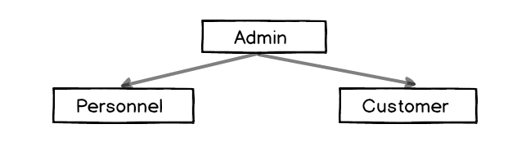

*Sơ đồ 2.1. Sơ đồ cơ cấu tổ chức*

### Chức năng từng bộ phận

* Quản lý trang web (Admin): Quản lý trực tiếp trang web, chịu trách nhiệm vận hành và bảo trì trang web. Admin chịu trách nhiệm quản lý tài khoản, bảo mật thông tin trên website.
* Nhân viên (Personnel): có quyền đăng bán sản phẩm và quản lý các sản phẩm của mình.
* Khách hàng (Customer): Có thể xem trước các sản phẩm, quản lý giỏ hàng, thêm – xóa sản phẩm trong giỏ hàng.

### Quy trình nghiệp vụ

#### Nghiệp vụ mua sản phẩm, thanh toán

* Người dùng tìm kiếm sản phẩm mong muốn, thêm vào “Giỏ hàng”, chọn nút “Thanh toán” và hoàn thành các xác nhận cần thiết.

#### Nghiệp vụ quản lý sản phẩm

* Nhân viên có thể vào trang cá nhân kiểm tra các sản phẩm của mình
* Nhân viên khi muốn thêm sản phẩm mới thì chọn tạo sản phẩm mới, thêm các thông tin cần thiết (giá, hình ảnh, giới thiệu sản phẩm) và chọn nút “Lưu”. Khi không muốn tiếp tục bán một sản phẩm, có thể chọn hủy bán sản phẩm đó.

#### Báo cáo

* Thống kê người dùng theo độ tuổi
* Thống kê doanh thu theo tháng, năm
* Thống kê sản phẩm

### Yêu cầu chức năng

|  |  |
| --- | --- |
| **Chức năng** | **Ý nghĩa** |
| Chức năng tạo tài khoản | Người dùng mới sẽ được yêu cầu đăng ký tài khoản khi muốn tạo và đăng bán sản phẩm (Nhân viên), mua và sử dụng sản phẩm (Khách hàng) |
| Chức năng tạo, xóa, sửa sản phẩm (Nhân viên) | Tạo sản phẩm mới trên website, sửa thông tin/trạng thái của sản phẩm, hình ảnh, và có thể xóa sản phẩm khi không muốn tiếp tục bán sản phẩm đó nữa |
| Quản lý tài khoản (Admin) | Admin có quyền quản lý thông tin tài khoản của người dùng |
| Quản lý giỏ hàng (Khánh hàng) | Khánh hàng có thể quản lý giỏ hàng của mình (thêm, xóa sản phẩm trong giỏ hàng) |
| Chức năng mua sản phẩm đã mua (Khách hàng) | Khách hàng sau khi mua sản phẩm, có thể sử dụng sản phẩm đó |
| Chức năng thanh toán (Khách hàng) | Khi thực hiện thanh toán, tiền sẽ được trừ vào ví của khách hàng và cộng vào ví của Nhân viên sở hữu sản phẩm đó. |

### Yêu cầu chức năng

* Hệ thống chạy đúng, tốt, ổn định.
* Giao diện thân thiện, dễ sử dụng.
* Đáp ứng hầu hết các yêu cầu của người dùng.

### Yêu cầu hệ thống

Cung cấp phân quyền cho các loại người dùng có trách nhiệm: Admin, nhân viên và khách hàng

# CHƯƠNG III – PHÂN TÍCH VÀ THIẾT KẾ HỆ THỐNG

## Sơ đồ phân cấp chức năng

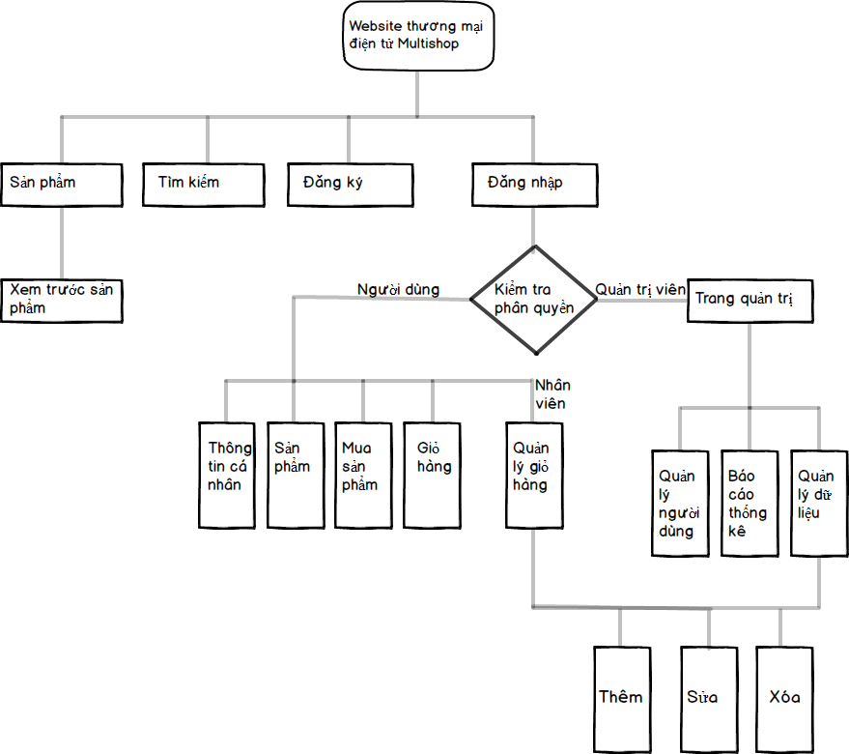

Sơ đồ phân cấp chức năng mức đỉnh

Hệ thống nghiệp vụ được xét gồm các chức năng chính: Xem sản phẩm, Tìm kiếm, Đăng ký tài khoản, Đăng nhập, Tạo, sửa, xóa sản phẩm, Chức năng giỏ hàng, Mua sản phẩm, Mua sản phẩm đã mua, Thông tin cá nhân, Lịch sử thanh toán, Trang quản trị (Quản lý người dùng, Báo cáo thống kê, Quản lý dữ liệu)

## Mô hình luồng dữ liệu DFD (Data Flow Diagram)

### Biểu đồ DFD mức ngữ cảnh

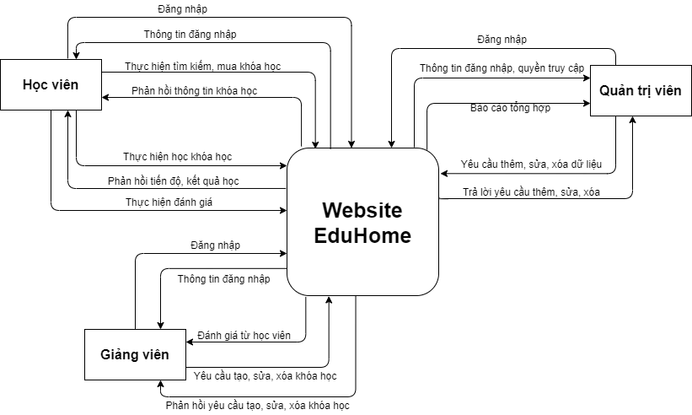

### Mô hình luồng dữ liệu DFD cấp 0 (chức năng chính)

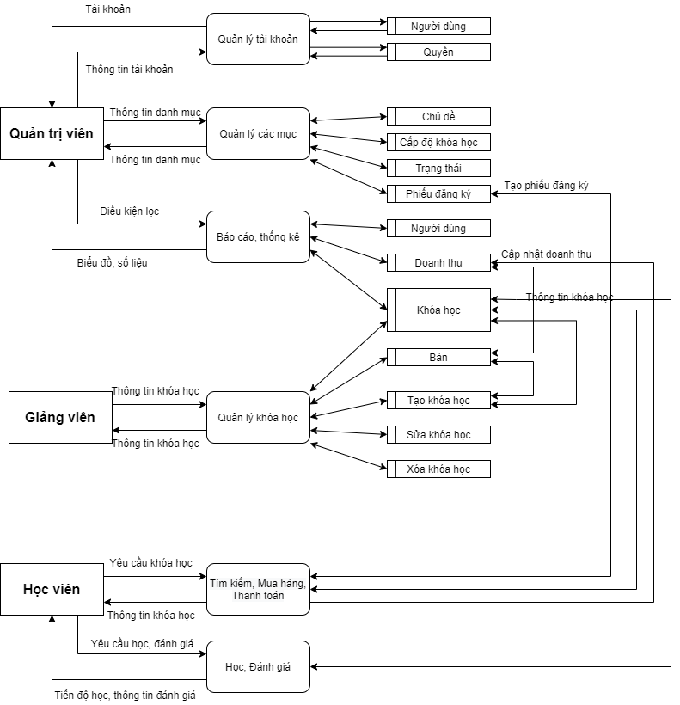

### Mô hình Use Case

#### Xác định các Actor

Dựa vào yêu cầu bài toán, ta có các actor sau: Quản trị viên (Admin), Nhân viên (Personnel) và Khách hàng (Customer)

#### Xác định các Use Case

Từ yêu cầu chức năng ứng với từng actor, ta có các Use case như sau:

|  |  |
| --- | --- |
| Actor | Use Case |
| Quản trị viên (Admin) | Đăng nhập, Tạo tài khoản quản lý, Quản lý tài khoản người dùng, Thống kê thông số, doanh thu,… |
| Nhân viên (Personnel) | Tạo tài khoản, Chỉnh sửa thông tin tài khoản, Đăng nhập, Tạo sản phẩm, Chỉnh sửa sản phẩm, Xóa sản phẩm, Xem các sản phẩm đã tạo,… |
| Khách hàng (Customer) | Tạo tài khoản, Chỉnh sửa thông tin tài khoản, Đăng nhập, Xem thông tin sản phẩm, Tìm kiếm sản phẩm, Mua sản phẩm, Đánh giá sản phẩm……. |

#### Xây dựng biểu đồ Use Case tổng quát

##### Biểu đồ Use Case tổng quát dành cho Khách hàng

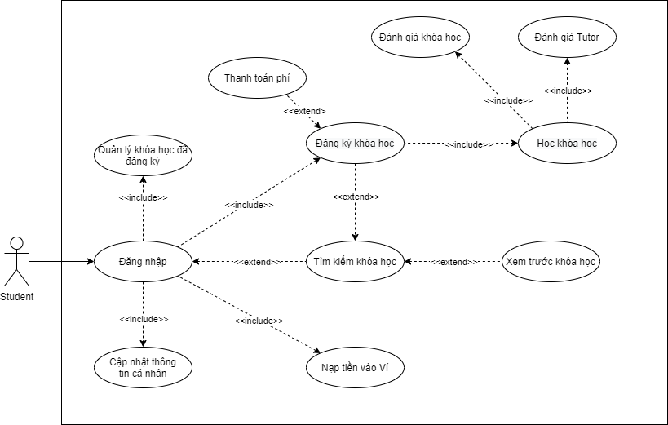

##### Biểu đồ Use Case tổng quát dành cho Nhân viên

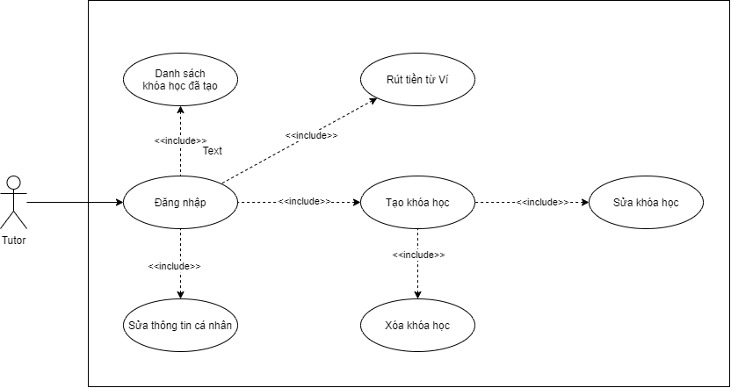

##### Biểu đồ Use Case tổng quát dành cho Quản trị viên

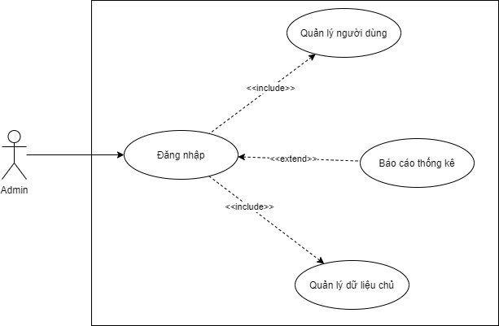

#### Đặc tả Use Case

##### Sản phẩm

* Mô tả
  + Cung cấp chức năng hiển thị thông tin chi tiết về các sản phẩm có trên website
* Kích hoạt
  + Người dùng click vào nút “Xem sản phẩm” hoặc “Hình sản phẩm”
* Quá trình xử lý
  + Khi 1 sản phẩm được bấm chọn, mã sản phẩm sẽ được gửi đến trang xem chi tiết sản phẩm để hiển thị chi tiết sản phẩm.
  + Truy cập vào cơ sở dữ liệu để lấy sản phẩm có mã được đưa vào ở trên.
  + Hiển thị thông tin sản phẩm lên website
  + Khi bấm chọn “Thêm vào giỏ” hoặc “Mua ngay”, mã sản phẩm sẽ được gửi đến trang Giỏ hàng.
* Thông tin đầu ra
  + Hiển thị chi tiết về sản phẩm giúp khách hàng dễ dàng lựa chọn.

##### Tìm kiếm

* Mô tả
  + Giúp người dùng nhanh chóng tìm sản phẩm muốn xem
* Kích hoạt
  + Người dùng chọn menu Tìm kiếm sản phẩm
* Quá trình xử lý
  + Yêu cầu người dùng nhập tên sản phẩm muốn tìm kiếm
  + Tìm kiếm trong cơ sở dữ liệu các sản phẩm có tên gần giống từ khóa ở trên, và lấy ra danh sách sản phẩm tìm được
* Thông tin đầu ra
  + Hiển thị sản phẩm tìm thấy dưới dạng gợi ý dưới menu Tìm kiếm sản phẩm.

##### Đăng ký tài khoản

* Mô tả
  + Cung cấp chức năng đăng ký thành viên (Nhân viên hoặc Khách hàng) giúp người dùng có thể mua hoặc đăng bán sản phẩm tại website.
* Kích hoạt
  + Khi người dùng click vào nút “Đăng ký” hoặc người dùng chọn mua sản phẩm.
* Quá trình xử lý
  + Hệ thống sẽ yêu cầu người dùng nhập các thông tin:
    - Thông tin cá nhân: Họ tên, địa chỉ, ngày sinh.
    - Bắt buộc: Email, số điện thoại, username, password
  + Kiểm tra kết quả nhập của người dùng
  + Kiểm tra trong cơ sở dữ liệu đã tồn tại username, email hay số điện thoại chưa, nếu chưa thì lưu vào CSDL, trùng thì thông báo lỗi để người dùng đăng ký lại.
* Thông tin đầu ra
  + Hiển thị thông báo khi người dùng đăng ký thành công hay không.
  + Nếu thành công chuyển đến trang chủ, đồng thời cho phép người dùng sửa đổi thông tin và thêm thông tin chi tiết. Nếu không thì báo lỗi và thông báo cho người dùng quay lại trang nhập thông tin.

##### Đăng nhập

* Mô tả
  + Chức năng đăng nhập giúp người dùng có thể mua hoặc đăng bán sản phẩm
* Kích hoạt
  + Khi người dùng click vào chức năng “Đăng nhập”, mua sản phẩm, quản lý sản phẩm.
* Quá trình xử lý
  + Hệ thống sẽ yêu cầu người dùng nhập Username và Password
  + Kiểm tra Username và Password có tồn tại trong CSDL hay không
  + Tạo phiên đăng nhập cho người dùng hợp lệ
  + Nếu người dùng quên mật khẩu thì đưa ra chức năng lấy lại mật khẩu
  + Nếu chưa là thành viên thì đưa ra trang đăng ký
* Thông tin đầu ra
  + Hiển thị thông báo đăng nhập thành công hoặc không thành công.

##### Quản lý sản phẩm

* Chức năng tạo sản phẩm
  + Mô tả
    - Cho phép tạo 1 sản phẩm mới
  + Kích hoạt
    - Người dùng Nhân viên vào trang quản lý sản phẩm
  + Quá trình xử lý
    - Hệ thống yêu cầu nhân viên nhập các thông tin:
      * Thông tin sản phẩm: Tên, giá, mô tả, hình ảnh
      * Thông tin cửa hàng : Tên của hàng, lịch sử của hàng,
      * Thông tin câu hỏi (nếu có): nhập theo template excel.
    - Kiểm tra tính hợp lệ của dữ liệu nhập vào
    - Thêm khóa học vào CSDL
  + Thông tin đầu ra
    - Thông báo tạo mới, hiển thị danh sách về sản phẩm
* Chức năng sửa sản phẩm
  + Mô tả
    - Cho phép sửa thông tin của sản phẩm
  + Kích hoạt
    - Chọn sản phẩm cần sửa
  + Quá trình xử lý
    - Kiểm tra dữ liệu Form có đúng không, kết nối đến CSDL cập nhật thông tin
  + Thông tin đầu ra
    - Thông báo cập nhật, hiển thị danh sách về sản phẩm
* Chức năng xóa sản phẩm
  + Mô tả
    - Cho phép xóa một sản phẩm
  + Kích hoạt
    - Chọn sản phẩm cần xóa
  + Quá trình xử lý
    - Kết nối đến CSDL, xóa sản phẩm
  + Thông tin đầu ra
    - Thông báo xóa sản phẩm

##### Chức năng giỏ hàng

* Mô tả
  + Cung cấp một giỏ hàng ảo cho người dùng
* Kích hoạt
  + Khi người dùng mua sản phẩm và xem giỏ hàng
* Quá trình xử lý
  + Sau khi chọn sản phẩm, các thông tin về sản phẩm sẽ được cho vào giỏ hàng
  + Khi người dùng muốn xem lại thông tin sản phẩm thì ấn chọn sản phẩm ở giỏ hàng sẽ dẫn đến trang chi tiết sản phẩm
* Thông tin đầu ra
  + Đưa ra danh sách sản phẩm người dùng đã mua
  + Tổng số tiền đã đặt mua

##### Mua sản phẩm

* Mô tả
  + Cho phép người dùng mua sản phẩm
* Kích hoạt
  + Người dùng nhấn chọn thêm sản phẩm vào giỏ hoặc chọn mua ngay
  + Tại trang giỏ hàng, nhấn chọn thanh toán
* Quá trình xử lý
  + Hệ thống yêu cầu người dùng xác nhận
  + Nếu ví có đủ tiền thì tạo phiếu đăng ký cho người dùng theo sản phẩm đã mua và gửi mail thông báo cho người dùng, nếu không thì chuyển đến trang nạp tiền
* Thông tin đầu ra
  + Thông báo mua sản phẩm, hiển thị danh sách sản phẩm tại trang quản lý sản phẩm

##### Thông tin cá nhân

* Mô tả
  + Cho phép người dùng cập nhật thông tin chi tiết của mình
* Kích hoạt
  + Người dùng nhấn chọn “My account”
* Quá trình xử lý
  + Hệ thống yêu cầu người dùng nhập các thông tin cá nhân muốn cập nhật
  + Kiểm tra các thông tin nhập có hợp lệ không
  + Kết nối CSDL để cập nhật thông tin
* Thông tin đầu ra
  + Thông báo cập nhật thành công

##### Trang quản trị

###### Quản lý người dùng

* Mô tả
  + Cho phép quản trị viên quản lý các thông tin được công khai của người dùng
* Kích hoạt
  + Quản trị viên đăng nhập và nhấn chọn trang quản trị
* Thông tin đầu ra
  + Hiển thị các thông tin về thống kê về tình trạng hoạt động của website

###### Quản lý dữ liệu

* Mô tả
  + Cho phép quản trị viên thêm mới, sửa, xóa các dữ liệu thuộc danh mục
* Kích hoạt
  + Quản trị viên nhấn chọn quản lý danh mục
* Quá trình xử lý
  + Kiểm tra dữ liệu nhập có hợp lệ không, kết nối CSDL để cập nhật thông tin
* Thông tin đầu ra
  + Thông báo cập nhật thông tin

#### Biểu đồ tuần tự tương ứng với các Use Case

##### Use case đăng ký

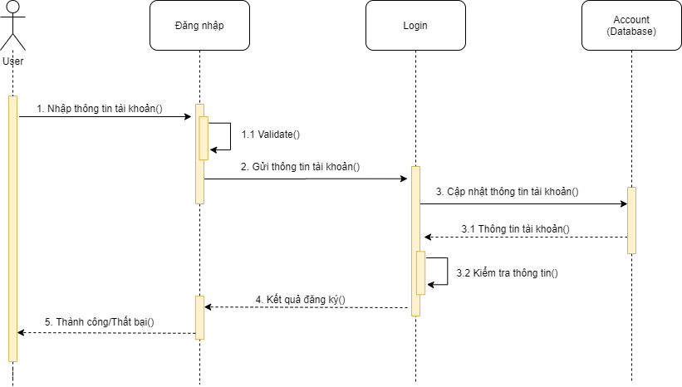

##### Use case đăng nhập

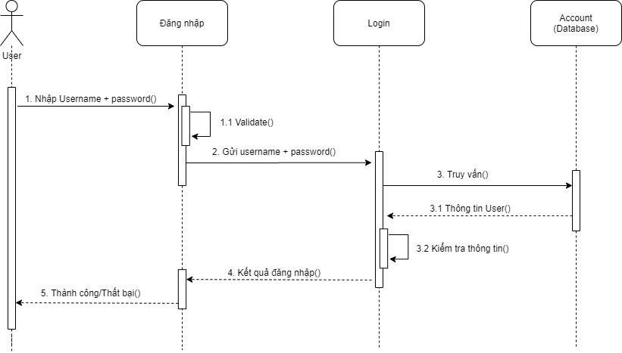

##### Use Case tìm sản phẩm, xem trước sản phẩm, mua sản phẩm

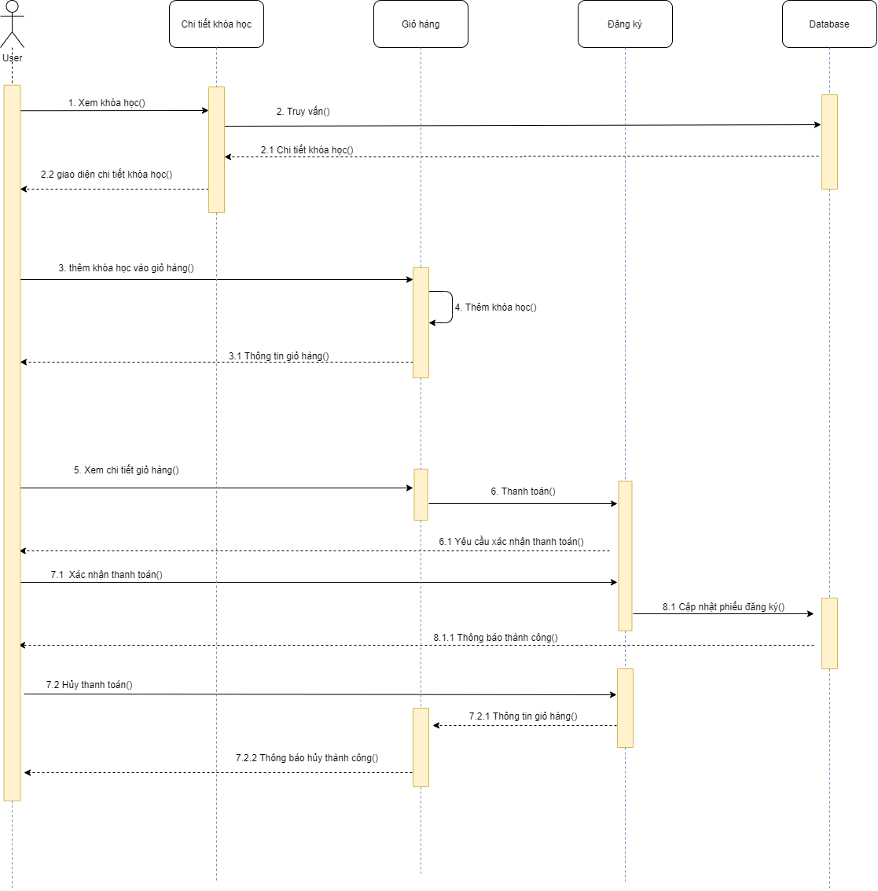

##### Use Case mua sản phẩm

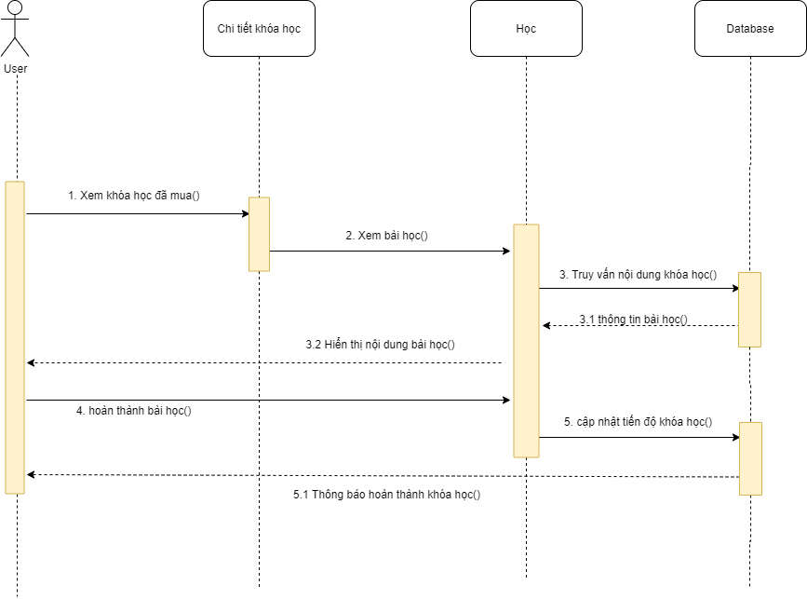

### Xác định thực thể

* MasterData (ID, Keyword, MDCode, MDName, Symbol, Description, CreateBy, CreateDate, UpdateBy, UpdateDate, Status)
* Account (ID, Username, PasswordHashed, Email, Fullname, Photo, DateOfBirth, Occupation, SpecializedSkill, AboutMe, Phone, Address, SocialLink, Wallet, Status, CreateBy, CreateDate, UpdateBy, UpdateDate).
* Role (ID, Name, Permisson, Status, CreateBy, CreateDate, UpdateBy, UpdateDate)
* Rate (ID, StudentID, TutorID, CourseID, Rating, Comment, CreateDate, UpdateDate)
* Course (ID, TutorID, SubjectID, CourseTypeID, CourseTitle, CourseLevel, CourseDescription, CommissionRate, Price, ViewTime, Thumbnail, Schedule, TutorClientID, RoomStatus, CreateDate, UpdateDate, Status)
* Lesson (ID, CourseID, Title, LessonUrl, LessonType, Description, CreateDate, UpdateDate, PassPercent, Status)
* LessonQuestion (ID, LessonID, Text, AnswerID, CreateDate, UpdateDate)
* Answers (ID, Text, QuestionID, CreateDate, UpdateDate)
* Comments (ID, LessonID, AccountID, Comment, CreateDate, UpdateDate)
* CommentReply (ID, AccountID, CmtID, ReplyText, CreateDate, UpdateDate)

### Mô hình ERD

s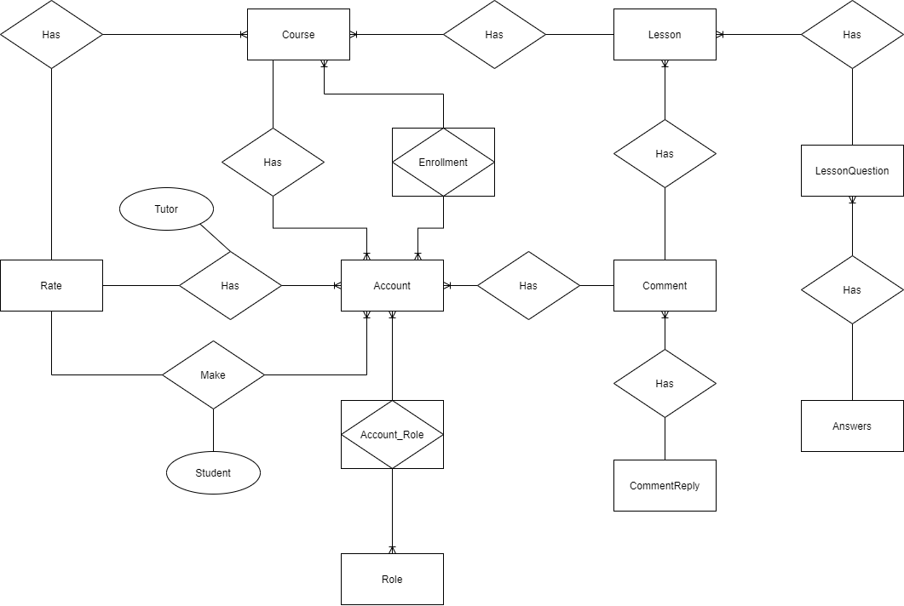

### Mô hình Cơ sở dữ liệu quan hệ

Quy ước: Primary key: (gạch chân, in đậm) **ID**, Foreign key : (in đậm) **ID**

* MasterData (**ID**, Keyword, MDCode, MDName, Symbol, Description, CreateBy, CreateDate, UpdateBy, UpdateDate, Status)
* Account (**ID**, Username, PasswordHashed, Email, Fullname, Photo, DateOfBirth, Occupation, SpecializedSkill, AboutMe, Phone, Address, SocialLink, Wallet, **Status**, CreateBy, CreateDate, UpdateBy, UpdateDate).
* Role (**ID**, Name, Permisson, Status, CreateBy, CreateDate, UpdateBy, UpdateDate)
* Account_Role (**ID**, **AccountID, RoleID**, CreateBy, CreateDate, UpdateBy, UpdateDate)
* Rate (**ID**, **StudentID**, **TutorID**, **CourseID**, Rating, Comment, CreateDate, UpdateDate)
* Course (**ID**, **TutorID**, **SubjectID**, **CourseTypeID**, CourseTitle, **CourseLevel**, CourseDescription, CommissionRate, Price, ViewTime, Thumbnail, Schedule, TutorClientID, RoomStatus, CreateDate, UpdateDate, Status)
* Student_Course_Enrollment (**ID**, **StudentID**, **CourseID**, **CourseStatus**, CreateDate, UpdateDate, Progress, CoursePrice)
* Lesson (**ID**, **CourseID**, Title, LessonUrl, LessonType, Description, CreateDate, UpdateDate, PassPercent, Status)
* LessonQuestion (**ID**, **LessonID**, Text, AnswerID, CreateDate, UpdateDate)
* Answers (**ID**, Text, **QuestionID**, CreateDate, UpdateDate)
* Comments (**ID**, **LessonID**, **AccountID**, Comment, CreateDate, UpdateDate)
* CommentReply (**ID**, **AccountID**, **CmtID**, ReplyText, CreateDate, UpdateDate)
* Thực thể Address

|  |  |  |  |  |  |
| --- | --- | --- | --- | --- | --- |
| **STT** | **Thuộc tính** | **Mô tả** | **Kiểu dữ liệu** | **Khóa** | **Not null** |
| 1 | Id |  |  |  |  |
| 2 | Firstname |  |  |  |  |
| 3 | Lastname |  |  |  |  |
| 4 | Email |  |  |  |  |
| 5 | Phone |  |  |  |  |
| 6 | Provincial |  |  |  |  |
| 7 | Address |  |  |  |  |
| 8 | User_Id |  |  |  |  |

* Thực thể Categories

|  |  |  |  |  |  |
| --- | --- | --- | --- | --- | --- |
| **STT** | **Thuộc tính** | **Mô tả** | **Kiểu dữ liệu** | **Khóa** | **Not null** |
| 1 | Id |  |  |  |  |
| 2 | Name |  |  |  |  |
| 3 | Image |  |  |  |  |

* Thực thể Colors

|  |  |  |  |  |  |
| --- | --- | --- | --- | --- | --- |
| **STT** | **Thuộc tính** | **Mô tả** | **Kiểu dữ liệu** | **Khóa** | **Not null** |
| 1 | Id |  |  |  |  |
| 2 | Name |  |  |  |  |

* Thực thể Employees

|  |  |  |  |  |  |
| --- | --- | --- | --- | --- | --- |
| **STT** | **Thuộc tính** | **Mô tả** | **Kiểu dữ liệu** | **Khóa** | **Not null** |
| 1 | Id |  |  |  |  |
| 2 | Position |  |  |  |  |
| 3 | StartDay |  |  |  |  |
| 4 | User_Id |  |  |  |  |

* Thực thể Favorites

|  |  |  |  |  |  |
| --- | --- | --- | --- | --- | --- |
| **STT** | **Thuộc tính** | **Mô tả** | **Kiểu dữ liệu** | **Khóa** | **Not null** |
| 1 | Id |  |  |  |  |
| 2 | User_Id |  |  |  |  |
| 3 | Product_Id |  |  |  |  |
| 4 | Date |  |  |  |  |

* Thực thể Manufactures

|  |  |  |  |  |  |
| --- | --- | --- | --- | --- | --- |
| **STT** | **Thuộc tính** | **Mô tả** | **Kiểu dữ liệu** | **Khóa** | **Not null** |
| 1 | Id |  |  |  |  |
| 2 | Name |  |  |  |  |
| 3 | Image |  |  |  |  |
| 4 | Information |  |  |  |  |

* Thực thể Orders

|  |  |  |  |  |  |
| --- | --- | --- | --- | --- | --- |
| **STT** | **Thuộc tính** | **Mô tả** | **Kiểu dữ liệu** | **Khóa** | **Not null** |
| 1 | Id |  |  |  |  |
| 2 | Product_Id |  |  |  |  |
| 3 | Address_Id |  |  |  |  |
| 4 | Color_Id |  |  |  |  |
| 5 | Size_Id |  |  |  |  |
| 6 | Quality |  |  |  |  |
| 7 | Date |  |  |  |  |
| 8 | Method |  |  |  |  |
| 9 | Name |  |  |  |  |
| 10 | Status |  |  |  |  |

* Thực thể Product_Cate

|  |  |  |  |  |  |
| --- | --- | --- | --- | --- | --- |
| **STT** | **Thuộc tính** | **Mô tả** | **Kiểu dữ liệu** | **Khóa** | **Not null** |
| 1 | id | Mã bài học | int | Khóa chính | x |
| 2 | Product_Id | Mã khóa học | int | Khóa ngoại |  |
| 3 | Cate_Id | Tiêu đề bài học | nvarchar(500) |  |  |

* Thực thể Product_Color

|  |  |  |  |  |  |
| --- | --- | --- | --- | --- | --- |
| **STT** | **Thuộc tính** | **Mô tả** | **Kiểu dữ liệu** | **Khóa** | **Not null** |
| 1 | Id |  |  |  |  |
| 2 | Image |  |  |  |  |
| 3 | Product_Id |  |  |  |  |
| 4 | Color_Id | Đáp án | tinyint |  |  |
| 5 | Status | Trạng thái câu hỏi | tinyint |  |  |
| 6 | CreateDate | Ngày tạo | Datetime |  |  |
| 7 | UpdateDate | Ngày cập nhật | Datetime |  |  |

* Thực thể Answers

|  |  |  |  |  |  |
| --- | --- | --- | --- | --- | --- |
| **STT** | **Thuộc tính** | **Mô tả** | **Kiểu dữ liệu** | **Khóa** | **Not null** |
| 1 | ID | Mã câu trả lời | int | Khóa chính | x |
| 2 | Text | Nội dung câu trả lời | nvarchar(4000) |  |  |
| 3 | QuestionID | Mã câu hỏi | int | Khóa ngoại |  |
| 4 | CreateDate | Ngày tạo | Datetime |  |  |
| 5 | UpdateDate | Ngày cập nhật | Datetime |  |  |

* Thực thể Comments

|  |  |  |  |  |  |
| --- | --- | --- | --- | --- | --- |
| **STT** | **Thuộc tính** | **Mô tả** | **Kiểu dữ liệu** | **Khóa** | **Not null** |
| 1 | ID | Mã bình luận | int | Khóa chính | x |
| 2 | LessonID | Mã bài học | Int | Khóa ngoại |  |
| 3 | AccountID | Mã tài khoản | int | Khóa ngoại |  |
| 4 | Comment | Nội dung bình luận | nvarchar(1000) |  |  |
| 5 | CreateDate | Ngày tạo | Datetime |  |  |
| 6 | UpdateDate | Ngày cập nhật | Datetime |  |  |

* Thực thể CommentReply

|  |  |  |  |  |  |
| --- | --- | --- | --- | --- | --- |
| **STT** | **Thuộc tính** | **Mô tả** | **Kiểu dữ liệu** | **Khóa** | **Not null** |
| 1 | ID | Mã phản hồi | int | Khóa chính | x |
| 2 | AccountID | Mã tài khoản | Int | Khóa ngoại |  |
| 3 | CmtID | Mã bình luận | int | Khóa ngoại |  |
| 4 | ReplyText | Nội dung phản hồi | nvarchar(1000) |  |  |
| 5 | CreateDate | Ngày tạo | Datetime |  |  |
| 6 | UpdateDate | Ngày cập nhật | Datetime |  |  |

### Mô hình dữ liệu

#### Xét Account – Account_Role:

Mỗi tài khoản có một hoặc nhiều vai trò, một vai trò thuộc một hoặc nhiều tài khoản.

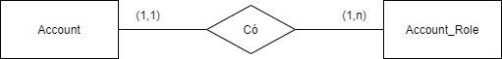

#### Xét Account_Role – Role:

Mỗi tài khoản có một hoặc nhiều vai trò, một vai trò thuộc một hoặc nhiều tài khoản.

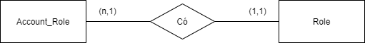

#### Xét Account – Rate:

Mỗi tài khoản học viên tạo một hoặc nhiều đánh giá, mỗi tài khoản giảng viên nhận được một hoặc nhiều đánh giá, một đánh giá do một tài khoản học viên lập, một đánh giá chỉ đánh giá một tài khoản giảng viên.

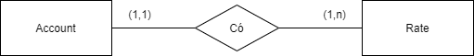

#### Xét Account – Student_Course_Enrollment

Mỗi học viên có thể đăng ký một hoặc nhiều khóa học, một khóa học có một hoặc nhiều học viên đăng ký.

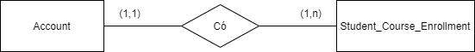

#### Xét Khách hàng (Customer)_Sản phẩm_Mua – Sản phẩm

Mỗi khách hàng có thể mua một hoặc nhiều sản phẩm, một sản phẩm có một hoặc nhiều khách hàng mua.

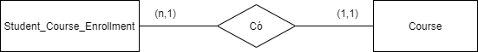

#### Xét Tài khoản (Account) – Sản phẩm (Product)

Mỗi tài khoản tutor tạo một hoặc nhiều sản phẩm, một sản phẩm chỉ thuộc một tài khoản tutor.

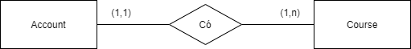

#### Xét Tài khoản (Account) – Bình luận (Comments)

Mỗi tài khoản có thể tạo một hoặc nhiều bình luận, một bình luận chỉ do một tài khoản tạo.

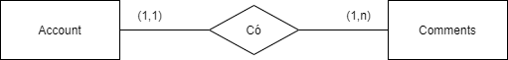

#### Xét Tài khoản(Account) – (Phản hồi) CommentReply

Mỗi tài khoản có thể tạo một hoặc nhiều bình luận phản hồi, một bình luận phản hồi chỉ do một tài khoản tạo.

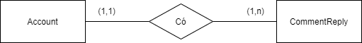

#### Xét Comments – CommentReply

Mỗi bình luận có một hoặc nhiều phản hồi, một phản hồi chỉ thuộc một bình luận.

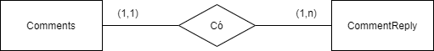

#### Xét Lesson – Comments

Mỗi sản phẩm có một hoặc nhiều bình luận, một bình luận chỉ thuộc một bài học.

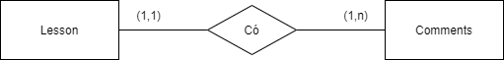

#### Xét Course – Lesson

Mỗi khóa học có một hoặc nhiều bài học, một bài học chỉ thuộc một khóa học

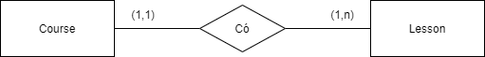

#### Xét Lesson – LessonQuestion

Mỗi bài học có một hoặc nhiều câu hỏi, một câu hỏi chỉ thuộc một bài học.

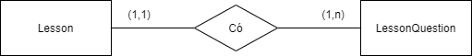

#### Xét LessonQuestion – Answers

Mỗi câu hỏi có một hoặc nhiều câu trả lời, một câu trả lời chỉ thuộc một câu hỏi.

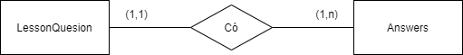

#### Xét Course – Rate

Mỗi khóa học nhận một hoặc nhiều đánh giá của học viên, một đánh giá chỉ đánh giá cho một khóa học.

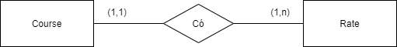

### Phân tích và hoàn thiện mô hình quan hệ

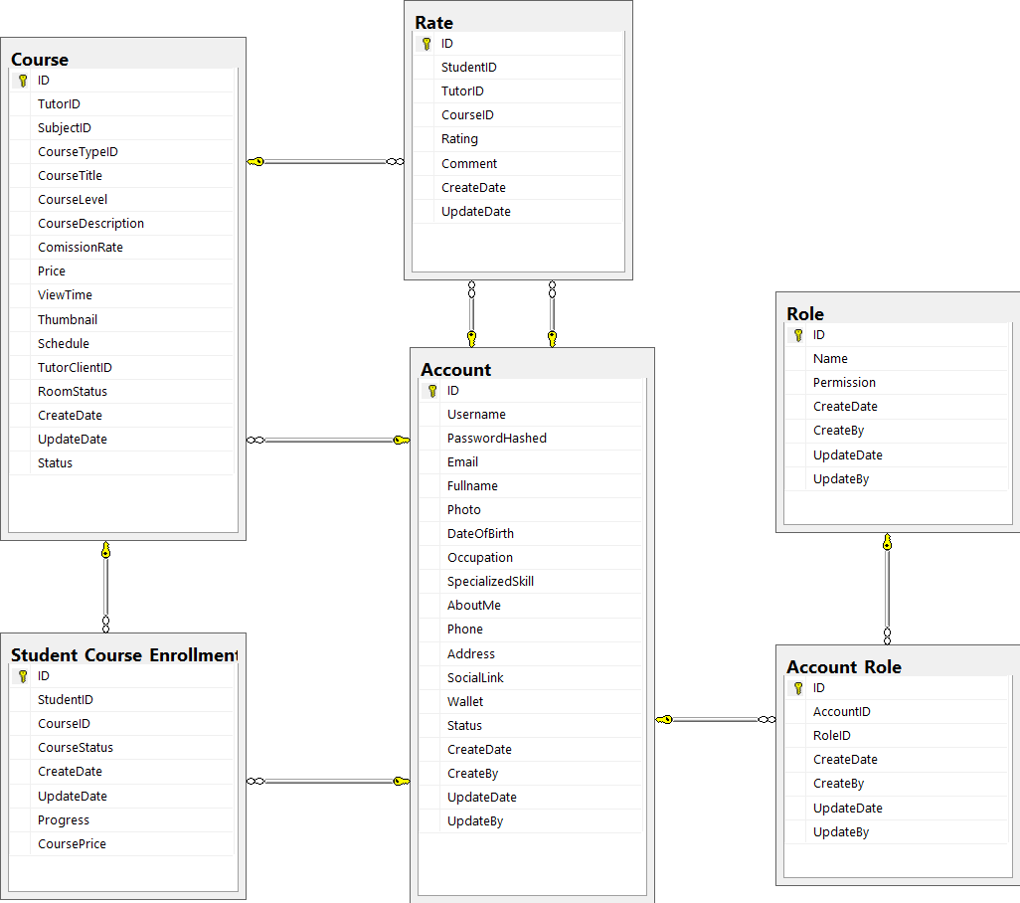

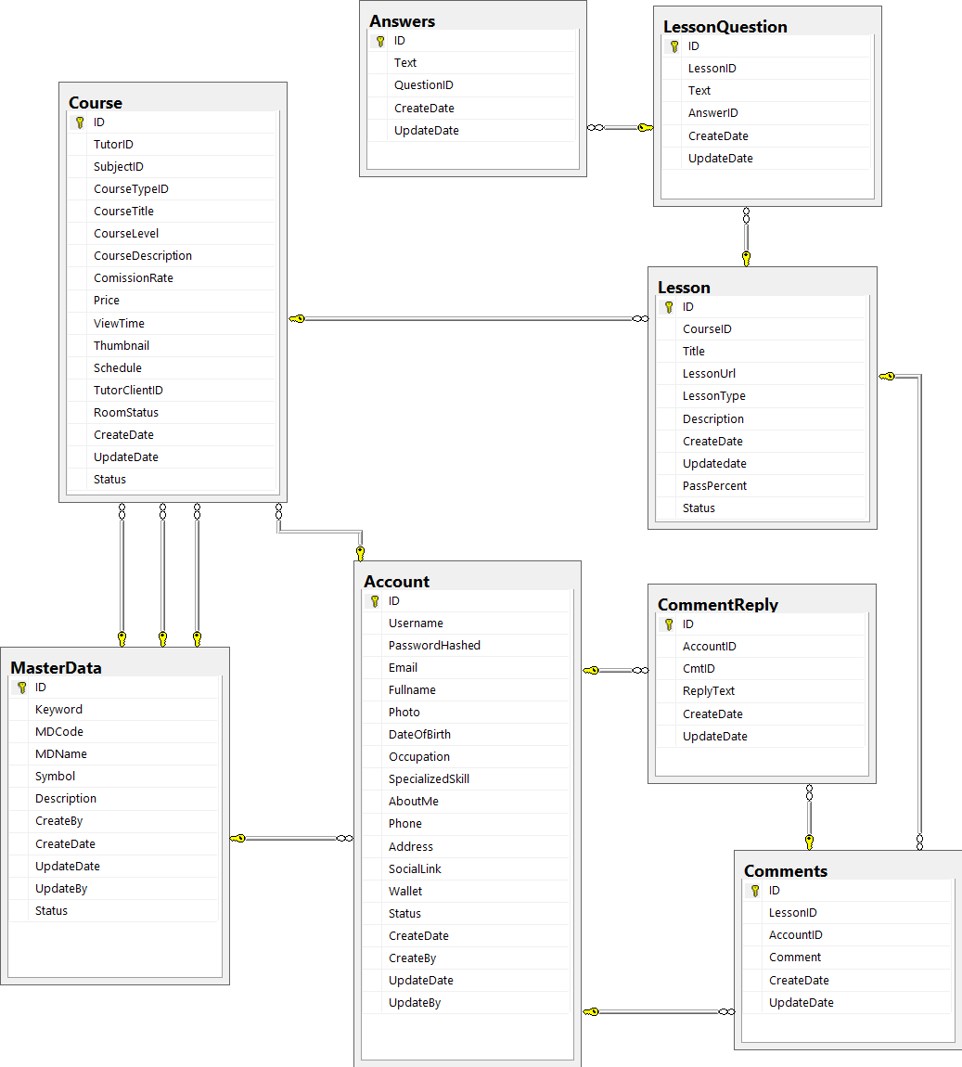

# CHƯƠNG IV – DEMO

## Yêu cầu hệ thống

* Hệ quản trị cơ sở dữ liệu: Microsoft SQL Server 2012.
* Công cụ lập trình: Eclipse, Intellij, Visual Studio Code, WebStorm.
* Trình duyệt web: Chrome, Internet Explorer, Firefox,...

## Demo giao diện

### Giao diện trang chủ

* Hiển thị đầu tiên khi người dùng chưa đăng nhập.
* Thanh tìm kiếm ta có thể tìm kiếm các sản phẩm

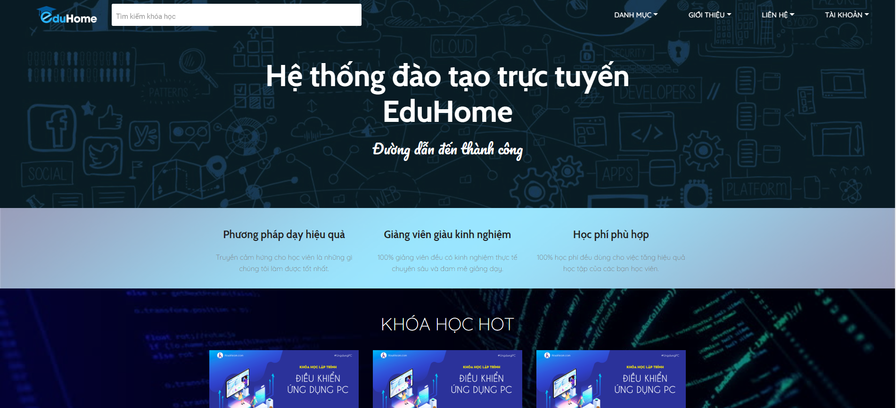

*Hình 2.1 : giao diện trang chủ*

### Giao diện đăng nhập

* Sau khi click vào “Tài Khoản” ở góc phải màn hình và click đăng nhập, giao diện sẽ chuyển sang màn hình đăng nhập

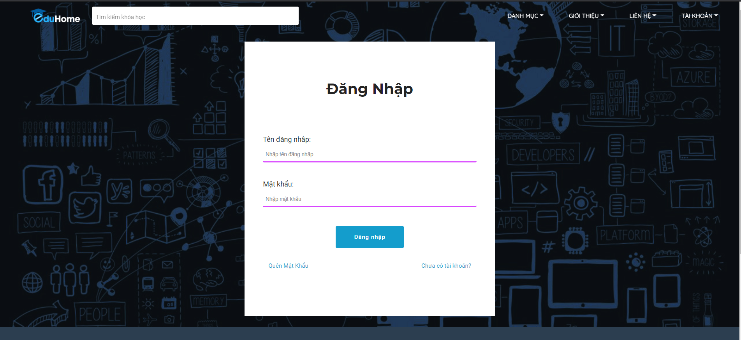

### Giao diện đăng ký

* Sau khi click vào “Tài Khoản” ở góc phải màn hình và click đăng ký, giao diện sẽ chuyển sang màn hình

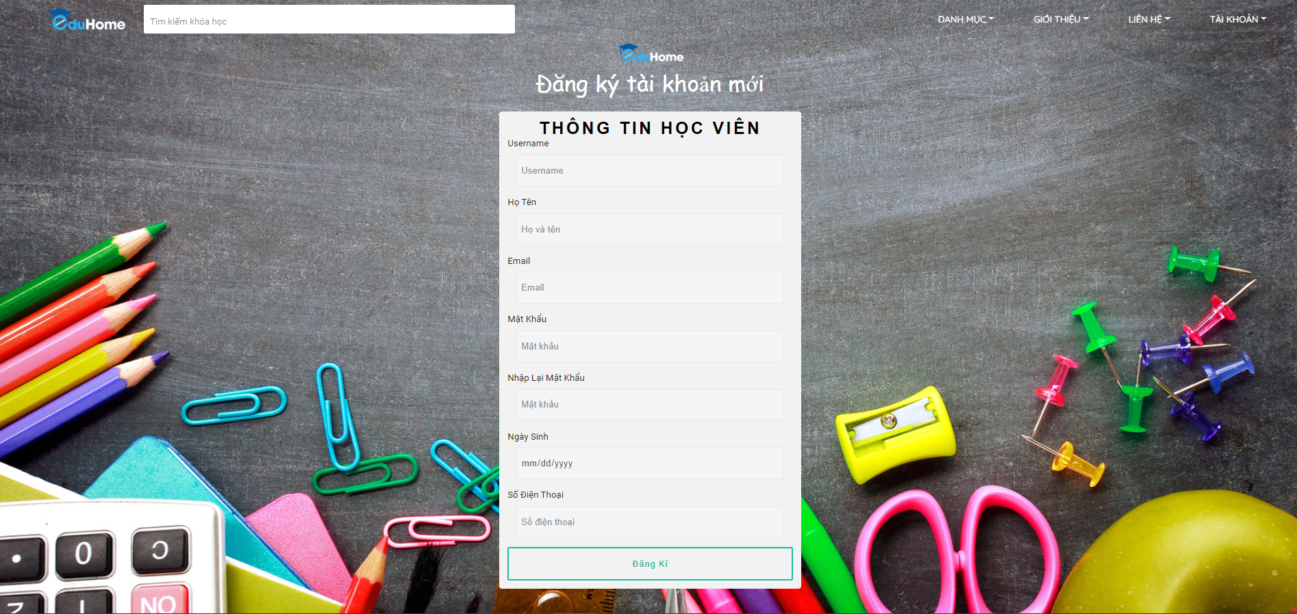

*Hình 2.3 : giao diện đăng ký*

### Xem chi tiết sản phẩm

* Trên giao diện trang chủ sẽ có sẵn các sản phẩm trên màn hình , click xem sản phẩm sẽ dẫn đến trang xem chi tiết sản phẩm

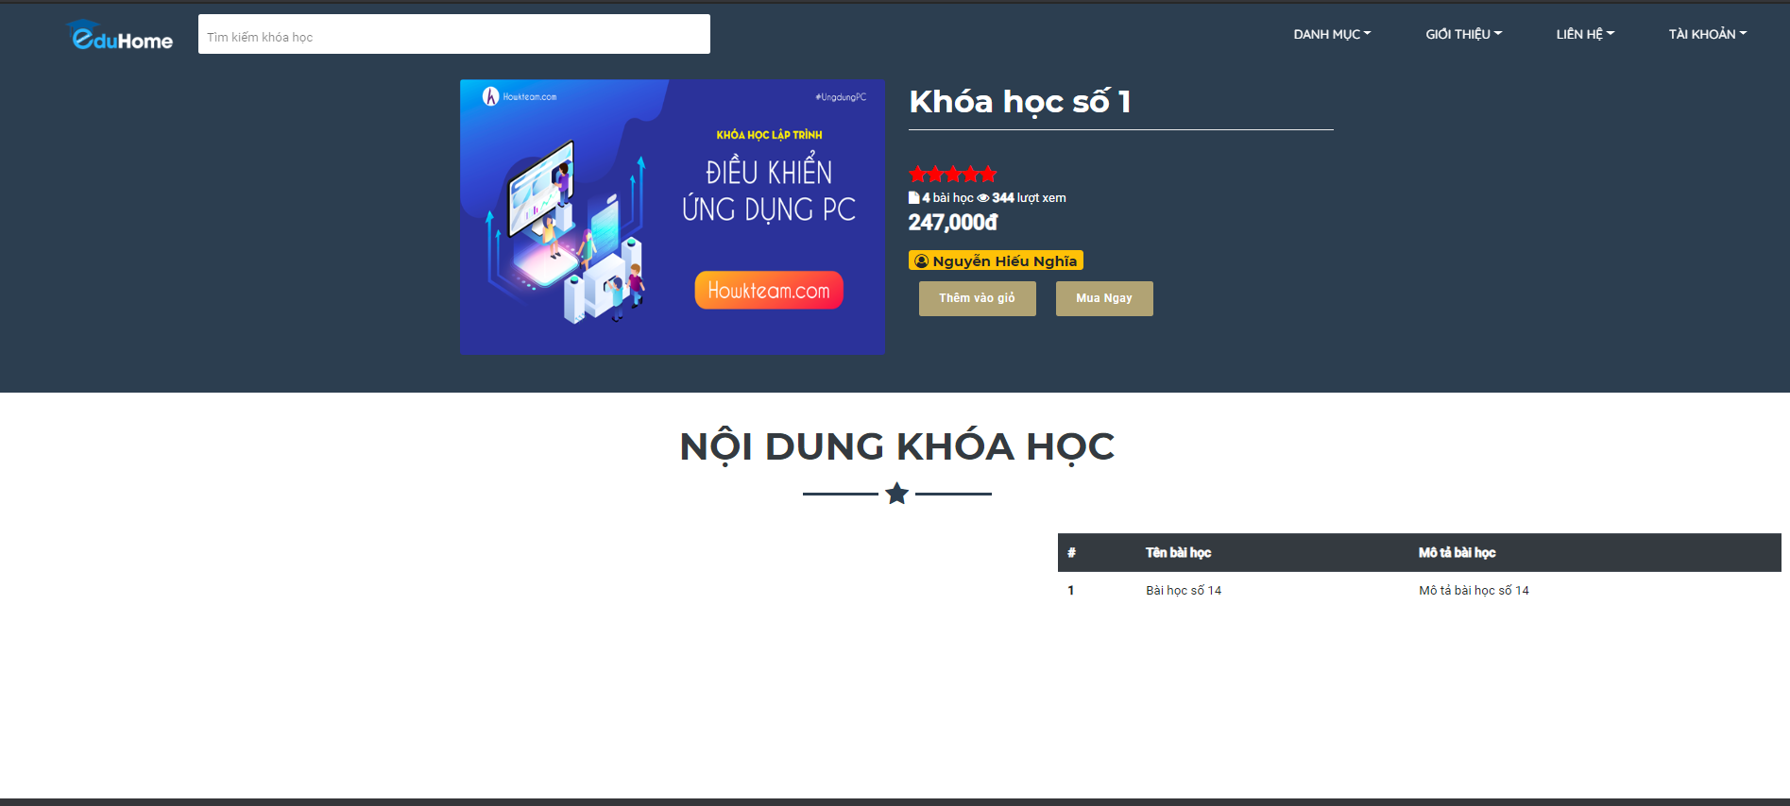

*Hình 2.4 : giao diện chi tiết sản phẩm*

### Mua sản phẩm và thêm sản phẩm vào giỏ hàng

* Để mua hoặc thêm sản phẩm vào giỏ hàng ta cần đăng nhập vào tài khoản, hoặc có thể đăng kí để tham gia chương trình khuyến mãi, tích điểm
* Khi mua / thêm vào giỏ hàng thì khoá học sẽ được thêm vào giỏ và tiến hành thanh toán
* Click vào “Tài Khoản” bên góc phải sẽ xem được giỏ hàng
* Click thanh toán hoặc ta cần nạp tiền thanh toán nếu không đủ tiền trong tai khoản

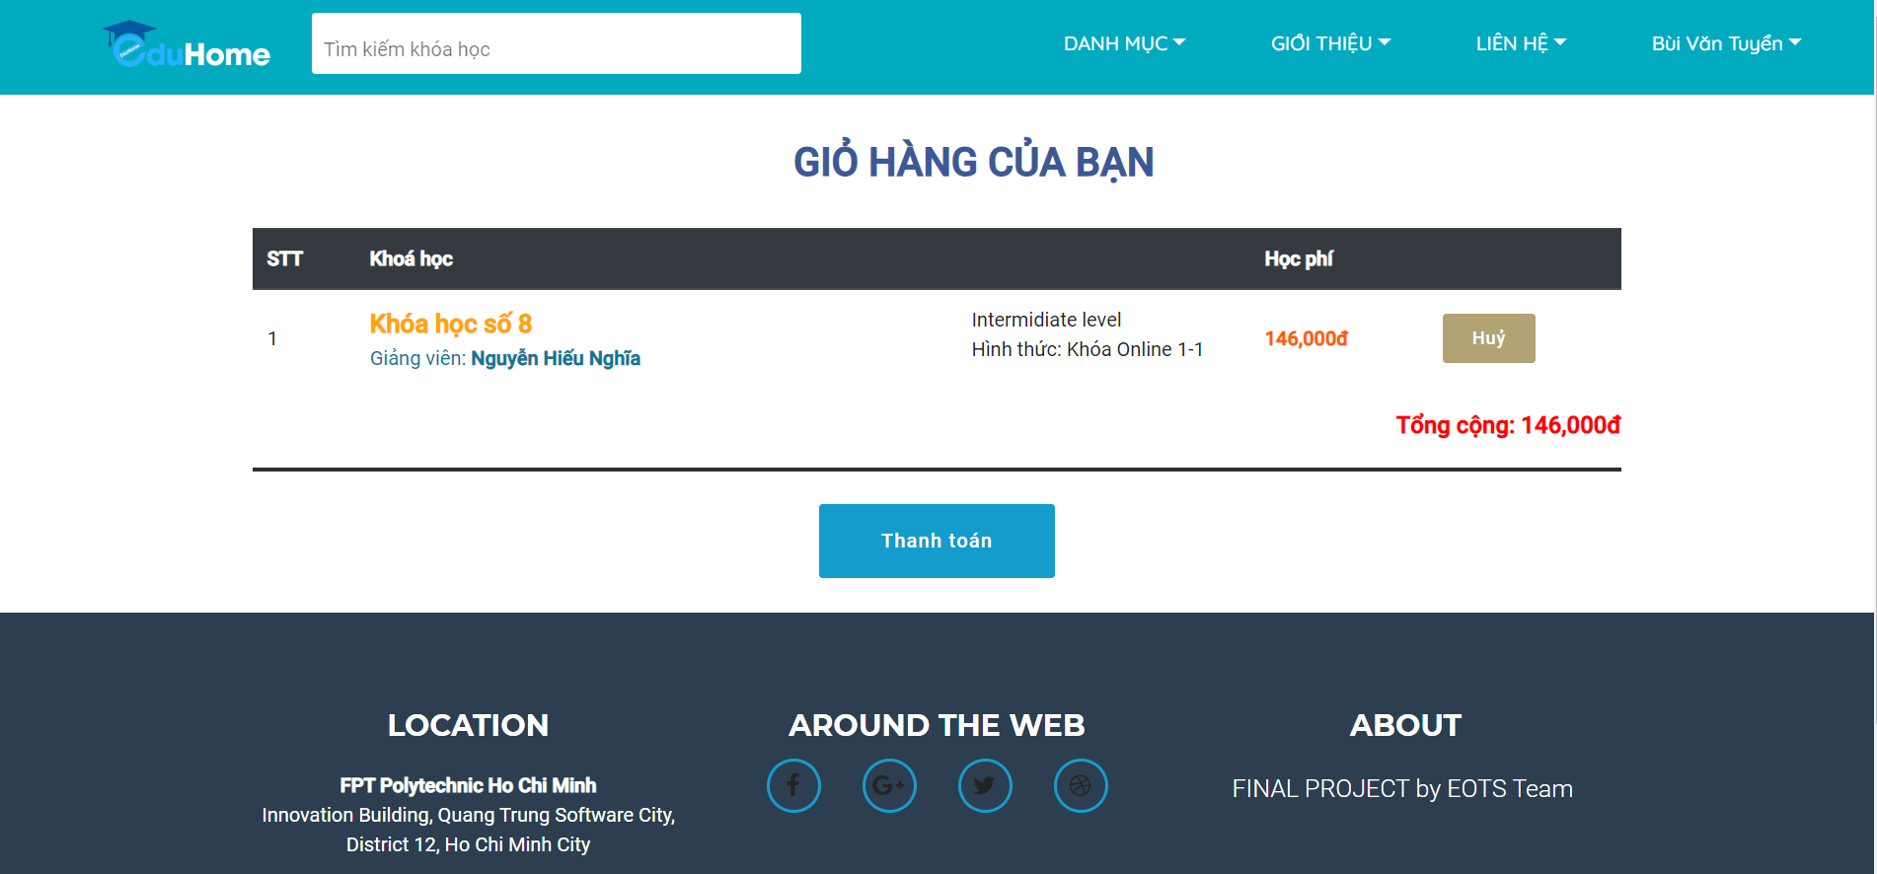

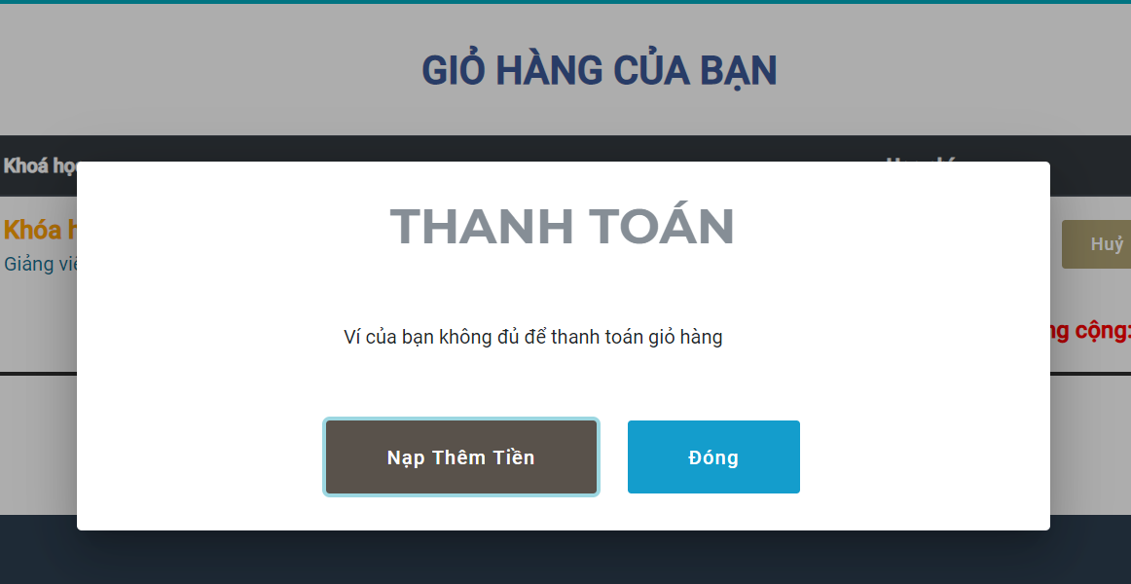

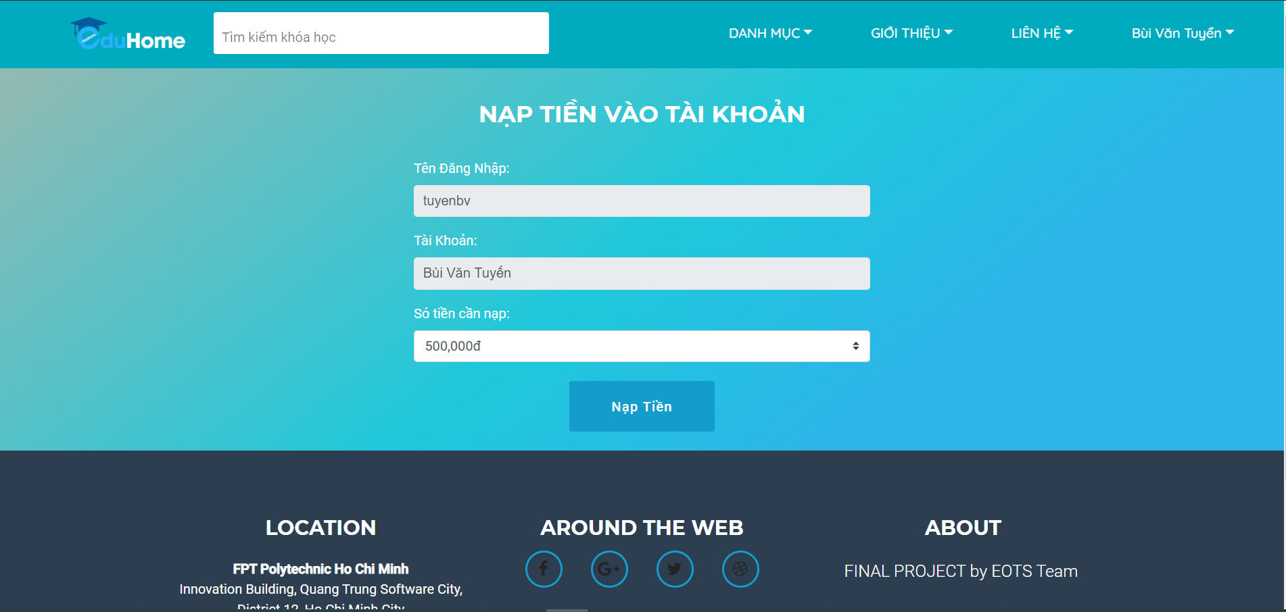

*Hình 2.5 : giao diện thanh toán sản phẩm*

### Chỉnh sửa thông tin cá nhân

* Click vào thông tin user bên góc phải ta chọn my account

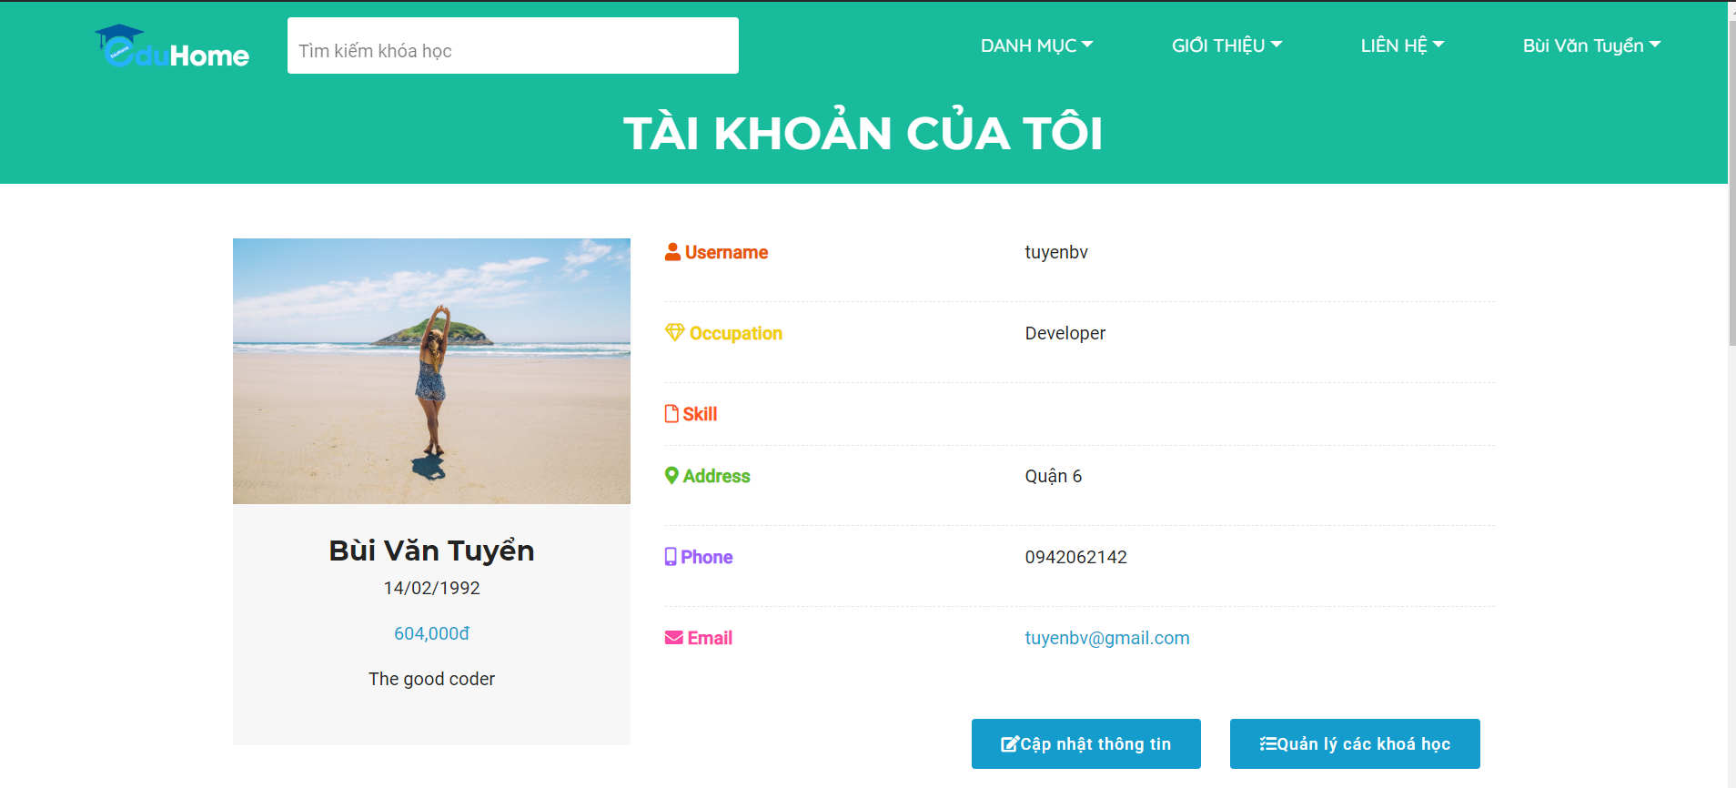

* Click vào cập nhập thông tin tài khoản sẽ chuyển đến giao diện chỉnh sửa

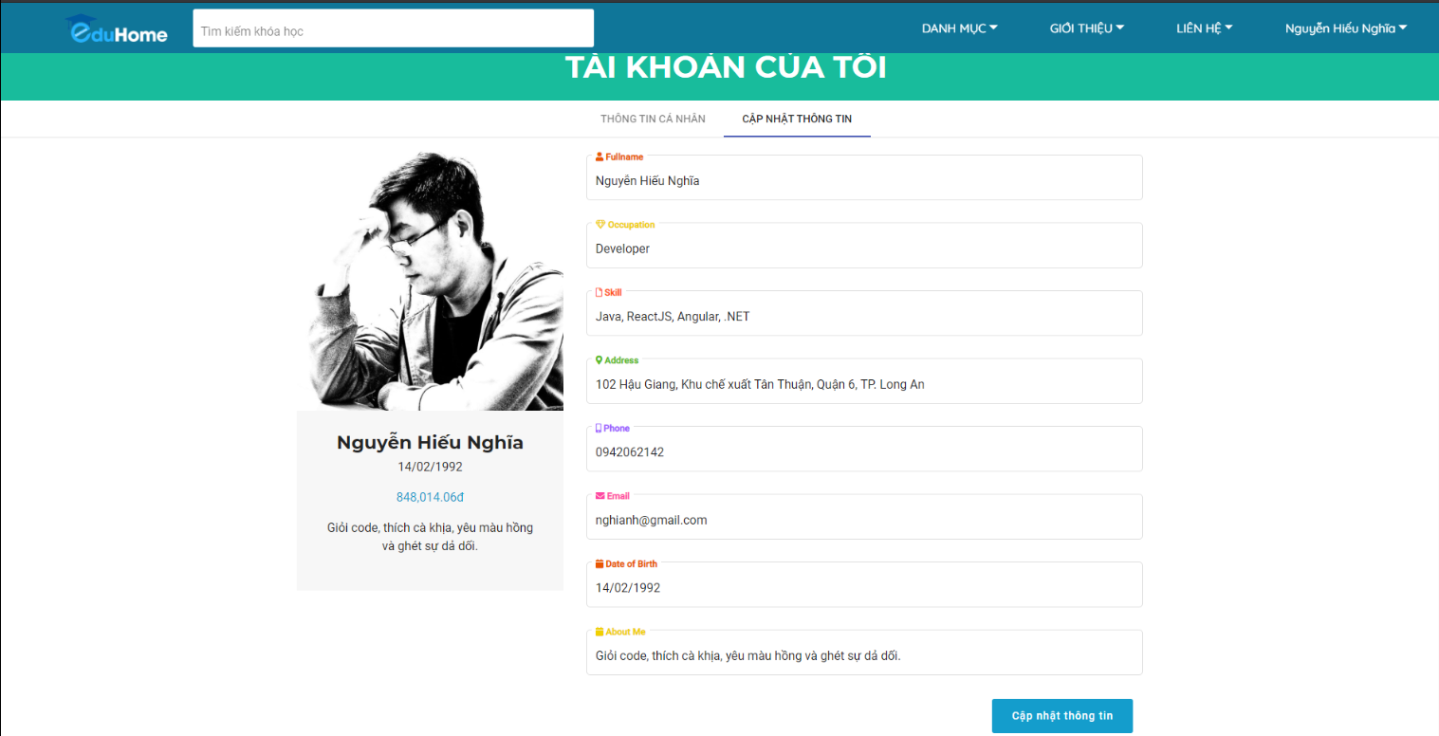

* Nếu là tutor thì có thể quản lý được khoá học của mình và thêm khoá học
* Nếu là student thì không có quyền truy cập và bị chuyển hướng về trang đã được định trước

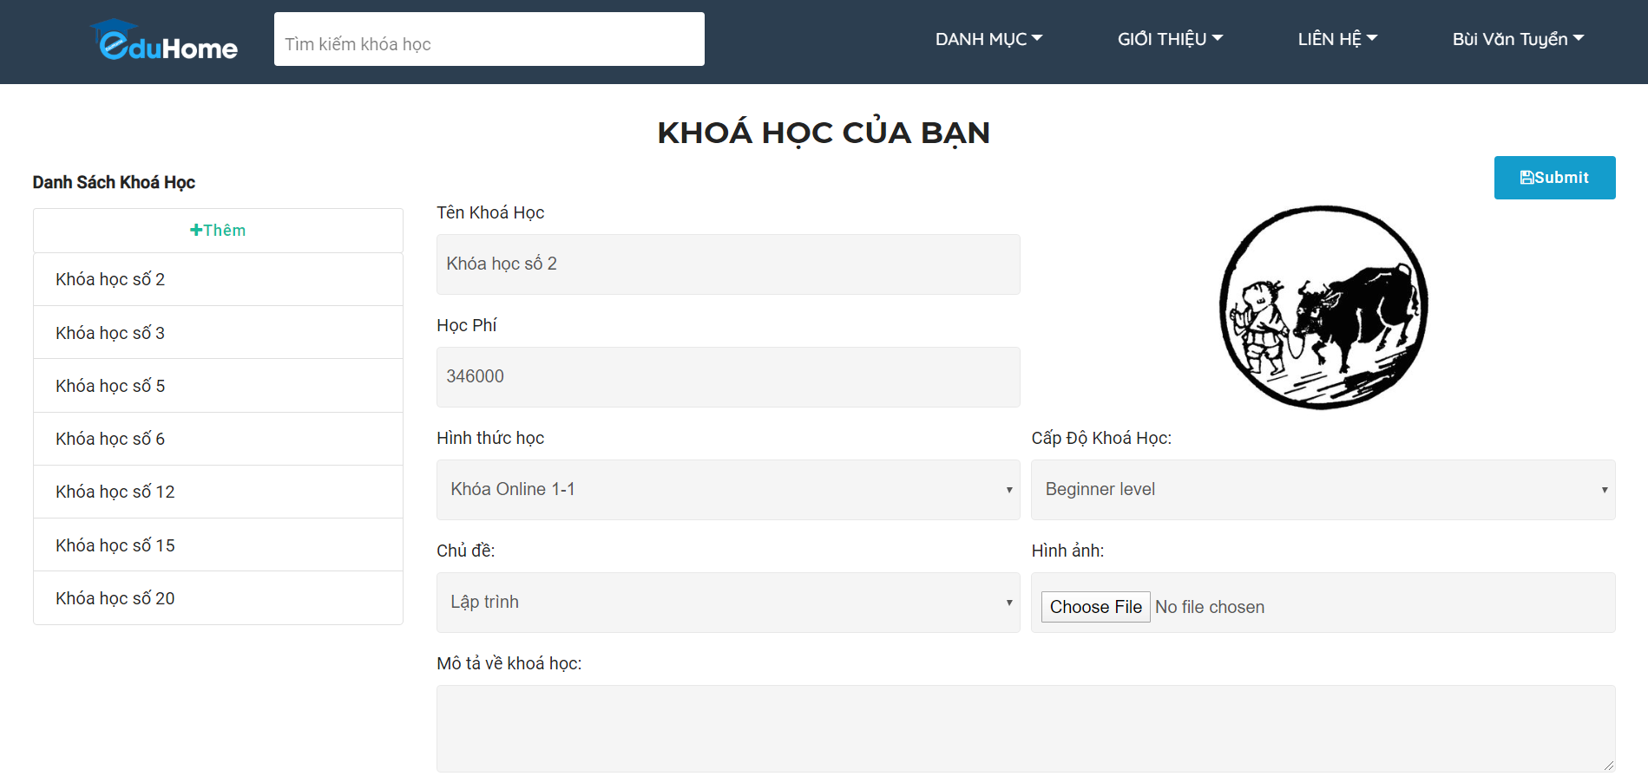

* Trong My account ta cũng có thể xem được các sản phẩm đã mua

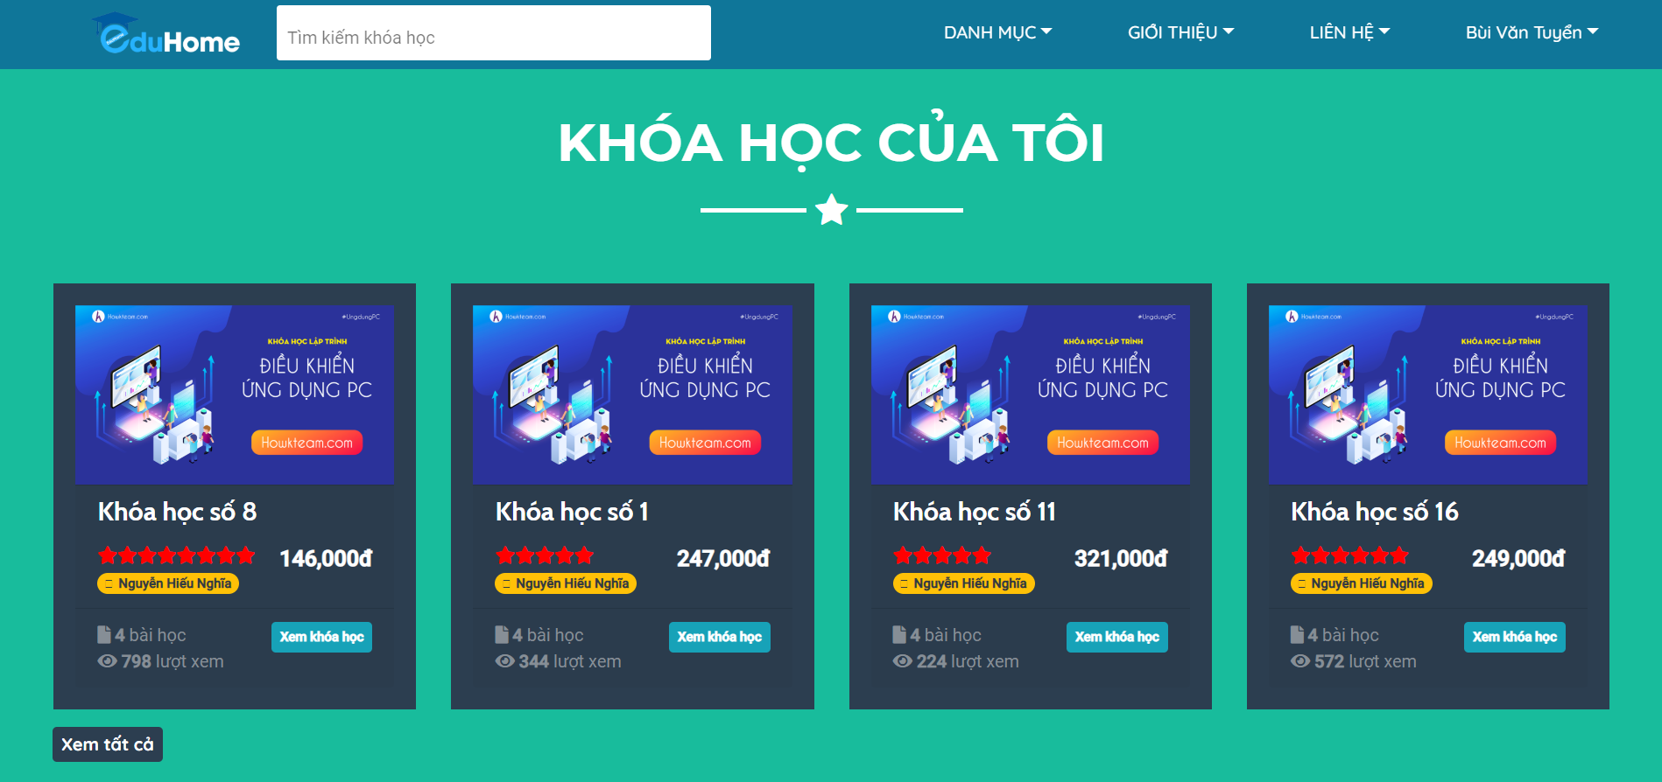

*Hình 2.6 : giao diện quản lý sản phẩm & sản phẩm*

### Xem Sản phẩm

* Sản phẩm và đánh giá sản phẩm

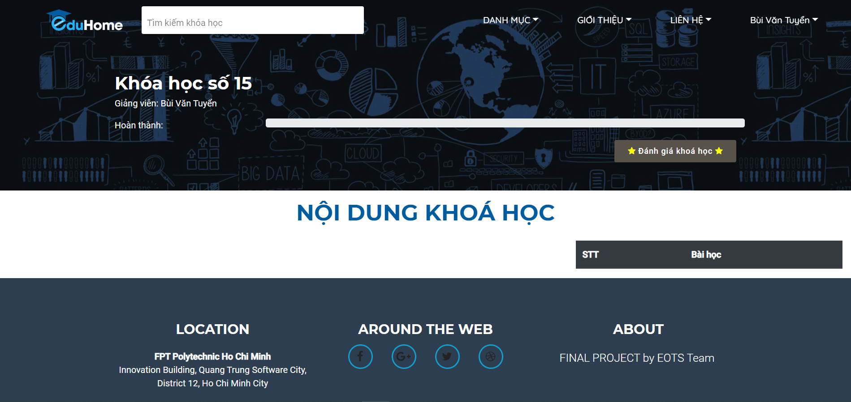

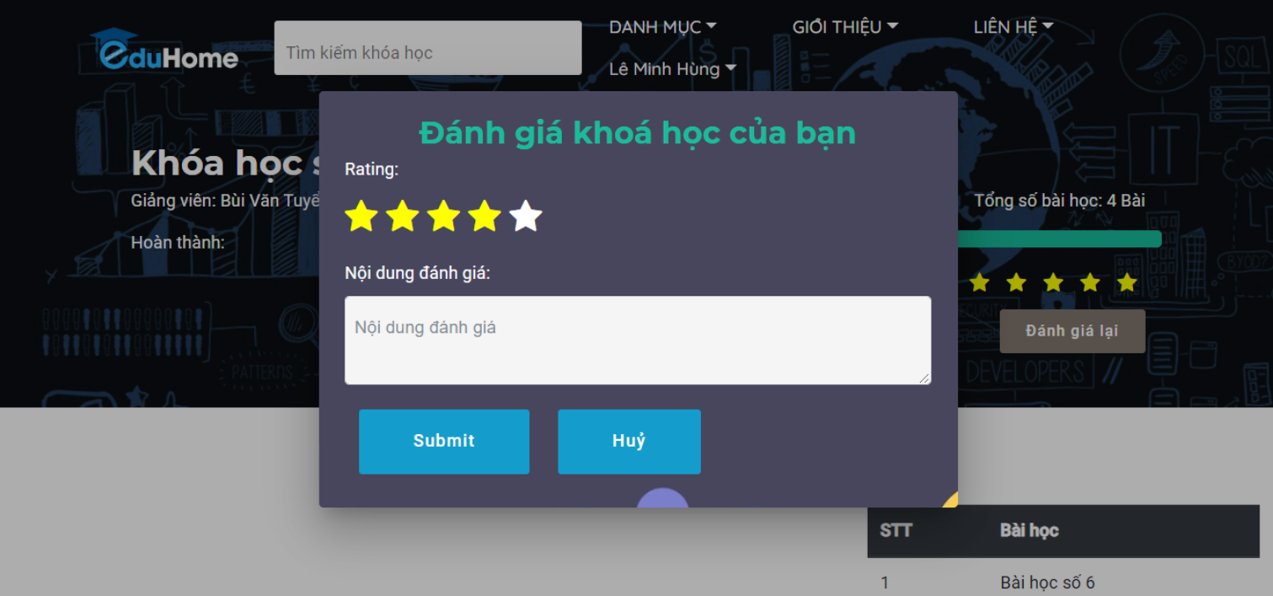

*Hình 2.7 : Giao diện chi tiết sản phẩm và đánh giá sản phẩm*

### Xem Thông Tin Tutor & Các Sản phẩm

* Trên các sản phẩm hoặc POPULAR TUTOR ở giao diện trang chủ có thể xem chi tiết các Tutor và các khoá học của Tutor đó

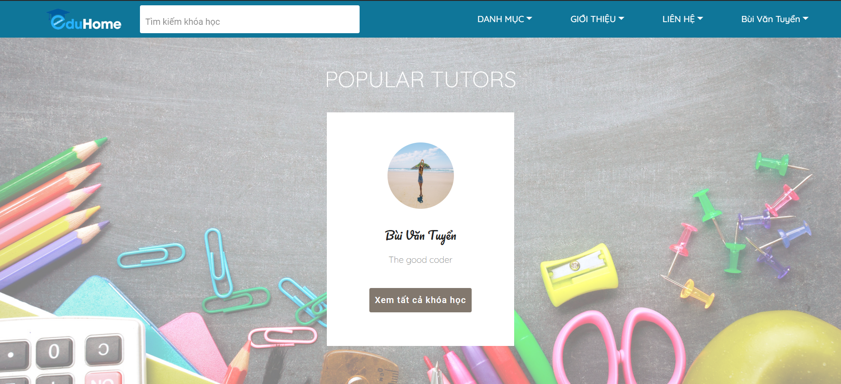

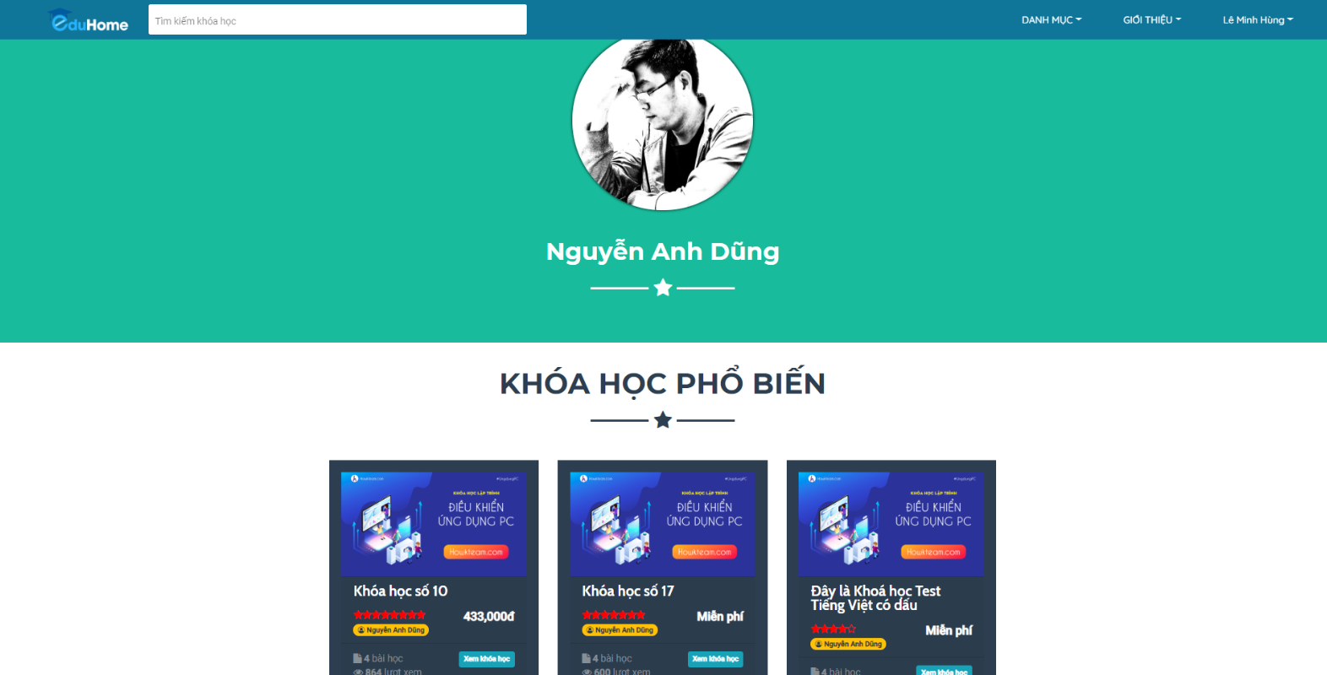

*Hình 2.8 : Giao diện thông tin tutor và Khoá học của tutor*

### Xem Thông Tin Trang Admin

* Trên góc phải chọn tài khoản và xem My Account khi đăng nhập bằng tài khoản admin ta sẽ xem được giao diện admin
* Ta sẽ xem được số lượng xem khoá học , thống kê từng độ tuổi...

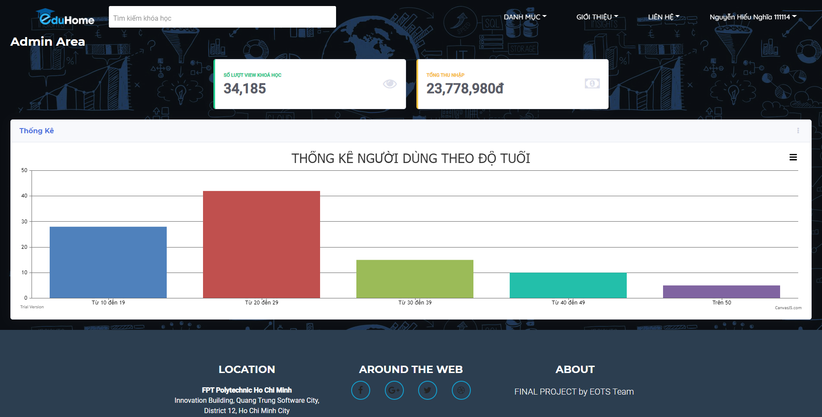

*Hình 2.9 : Giao diện trang admin*

# CHƯƠNG VI – TỔNG KẾT VÀ HƯỚNG PHÁT TRIỂN

## Tổng kết

Mặc dù đã gặp không ít khó khăn nhưng với sự giúp đỡ của các thầy cô giáo, đặc biệt là thầy Huỳnh Quang Bình, nhóm em đã tìm hiểu thực tiễn hoạt động, giải quyết các vấn đề nghiệp vụ của phần mềm thương mại điện tử và đã hoàn thành đồ án tốt nghiệp của mình theo đúng thời gian yêu cầu đề ra. Đồng thời đạt được những mục tiêu đặt ra ở bài báo cáo thực tập tốt nghiệp:

**\* Kết quả đạt được:**

* Phân tích và thiết kế Database.
* Nắm được một ngôn ngữ lập trình.
* Xây dựng được cơ sở dữ liệu và giao diện cho chương trình bằng hệ quản trị cơ sở dữ liệu Microsoft SQL Server và Spring Tool Suite.
* Quản lý được số lượng sản phẩm.
* Thống kê doanh thu theo khoảng thời gian được chọn một cách nhanh chóng và chính xác.
* Ứng dụng biểu đồ vào thống kê: để giao diện dễ nhìn hơn so với các số liệu.

**\* Hạn chế: (thiếu hạn chế nào thì bổ sung)**

* Chương trình không hoạt động được trong trình trạng không có internet.
* Thiếu kinh nghiệm trong việc phát triển dự án nên gặp nhiều vấn đề về cách tổ chức dự án và thời gian thực hiện.

## Hướng phát triển (viết tiếp)

* Xây dựng và hoàn thiện chức năng mua sản phẩm
* Kết hợp thêm các services đáng tin cậy để giúp người quản trị dễ dàng và tiết kiệm thời gian, công sức trong việc chứng thực thông tin tài khoản khách hàng.
* Bảo mật source code của website: có thể dùng các kỹ thuật mã hóa toàn bộ source code của website để chống đánh cắp và bảo mật thông tin.
* Bảo mật cơ sở dữ liệu trên SQL Server: thay vì sử dụng cách thức phân quyền bằng bảng Login như trong đồ án này, chúng ta có thể chuyển sang phân quyền bằng cách: tạo các user trực tiếp trên cơ sở dữ liệu SQL và phân quyền cho các user này qua các Role của SQL. Khi đó, ta có thể quy định cụ thể người đăng nhập vào website với tên đăng nhập nào thì sẽ được giao quyền truy xuất những bảng nào, thậm chí là những trường dữ liệu nào trên database.